

Tema
EUREKABANK SOAP DOTNET
Tutor
Ing. Eduardo Mauricio Campaña Ortega
MIS.MDU.CCNA.CCIA.
PhD. (c) Ingeniería de Software
PhD. (c) Seguridad Información
Fecha
10/12/2024

EUREKABANK RESTFUL DOTNET
INTRODUCCION 3
2. OBJETIVOS 4
2.1 Objetivo General 4
2.2 Objetivos Específicos 4
1. INTRODUCCIÓN 4
2. OBJETIVOS 5
3. MARCO TEÓRICO 5
3.1 Web Services SOAP y su Arquitectura 6
3.2 Patrón de Arquitectura Modelo-Vista-Controlador (MVC) 6
3.3 .NET y IIS para Servicios SOAP 6
PARTE PRÁCTICA 7
CREACIÓN DE LA BASE DE DATOS 7
ESTRUCTURACIÓN DE LA PRÁCTICA 9
PROYECTO SERVIDOR 9
CREACIÓN DEL PROYECTO SERVIDOR 10
ESTRUCTURACIÓN DEL PROYECTO SERVIDOR 11
CODIFICACIÓN DEL PROYECTO SERVIDOR 12
EJECUCIÓN DEL PROYECTO SERVIDOR 35
PRUEBAS DE LOS SERVICIOS 35
PROYECTO CLIENTE WEB 37
CREACIÓN DEL PROYECTO CLIENTE WEB 38
ESTRUCTURACIÓN DEL PROYECTO CLIENTE WEB 39
REFERENCIA AL PROYECTO SERVIDOR 40
CODIFICACIÓN DEL PROYECTO CLIENTE WEB 42
CODIFICACIÓN ARCHIVO HomeEurekaBank 42
EJECUCIÓN DEL PROYECTO CLIENTE WEB ARCHIVO HomeEurekaBank.aspx 44
CODIFICACIÓN ARCHIVO Movimientos 45
EJECUCIÓN DEL PROYECTO CLIENTE WEB ARCHIVO Movimientos.aspx 48
CODIFICACIÓN ARCHIVO Registrar 49
EJECUCIÓN DEL PROYECTO CLIENTE WEB ARCHIVO Registrar.aspx 53
PROYECTO CLIENTE ESCRITORIO 53
CREACIÓN DEL PROYECTO CLIENTE ESCRITORIO 53
ESTRUCTURACIÓN DEL PROYECTO CLIENTE ESCRITORIO 55
REFERENCIA AL PROYECTO SERVIDOR 55
CODIFICACIÓN DEL PROYECTO CLIENTE ESCRITORIO 57
CODIFICACIÓN ARCHIVO HomeEurekaBank 57
EJECUCIÓN DEL PROYECTO CLIENTE ARCHIVO HomeEurekaBank.cs 63
CODIFICACIÓN ARCHIVO Movimientos 63
EJECUCIÓN DEL PROYECTO CLIENTE ARCHIVO Movimientos.cs 69
CODIFICACIÓN ARCHIVO Registrar 69
EJECUCIÓN DEL PROYECTO CLIENTE ARCHIVO Registrar.cs 76
PROYECTO CLIENTE CONSOLA 77
CREACIÓN DEL PROYECTO CLIENTE CONSOLA 77
ESTRUCTURACIÓN DEL PROYECTO CLIENTE CONSOLA 79
REFERENCIA AL PROYECTO SERVIDOR 80
CODIFICACIÓN DEL PROYECTO CLIENTE CONSOLA 81
CODIFICACIÓN ARCHIVO Program 81
EJECUCIÓN DEL PROYECTO CONSOLA HomeEurekaBank.cs 89
EJECUCIÓN DEL PROYECTO CLIENTE ARCHIVO Movimientos.cs 89
CODIFICACIÓN ARCHIVO Registrar 89
EJECUCIÓN DEL PROYECTO CLIENTE 91
PROYECTO CLIENTE MÓVIL 91
CREACIÓN DEL PROYECTO CLIENTE MOVIL 92
ESTRUCTURACIÓN DEL PROYECTO CLIENTE MÓVIL 94
CODIFICACIÓN DEL PROYECTO CLIENTE MÓVIL 95
CODIFICACIÓN ARCHIVO Modelo 95
CODIFICACIÓN ARCHIVO Controlador 97
CODIFICACIÓN ARCHIVO MENU ACTIVITY 100
EJECUCIÓN DEL PROYECTO MÓVIL MENU ACTIVITY 103
CODIFICACIÓN ARCHIVO MOVIMIENTOS 104
EJECUCIÓN DEL PROYECTO CLIENTE ARCHIVO MovimientosActivity 107
CODIFICACIÓN ARCHIVO DEPOSITO 108
EJECUCIÓN DEL PROYECTO CLIENTE ARCHIVO DEPOSITO 110

ÍNDICE DE TABLAS
Tabla 1. Query creación de base de datos. 27
Tabla 2. Query insertar información base de datos. 33
Tabla 3. Conexión a la base de datos. 39
Tabla 4. Servicio GetMovimientoCuenta. 39
Tabla 5. Servicio RegitrarDeposito 41
Tabla 6. Codificación de vista principal. 50
Tabla 7. Codificación de la vista Movimientos. 53
Tabla 8. Consumo del servicio GetMovimientos 54
Tabla 9. Codificación del formulario. 57
Tabla 10. Consumo del servicio RegistrarDeposito 59
Tabla 11. Codificación de vista principal. 67
Tabla 12. Codificación de vista principal. 69
Tabla 12. Codificación de la vista Movimientos. 73
Tabla 13. Funcionalidad de Movimientos 75
Tabla 14. Codificación del formulario. 81
Tabla 15. Consumo del servicio RegistrarDeposito 82
Tabla 16. Codificación de vista principal. 90
Tabla 17. Codificación de los Movimientos. 92
Tabla 18. Consumo del servicio RegistrarDeposito 94
Tabla 19. Codificación de Modelo principal. 101
Tabla 20. Codificación de Controlador principal. 105
Tabla 21. Codificación de Vista-Controlador principal. 106
Tabla 22. Codificación de Vista principal. 109
Tabla 23. Codificación de los Movimientos. 114
Tabla 24. Consumo del servicio Registrar Depósito 119

ÍNDICE DE FIGURAS
Figura 33 Base de datos EurekaBank 14
Figura 35 Creación de carpetas 14
Figura 36 Creación del proyecto servidor 15
Figura 37 Configuración de parámetros del proyecto servidor 16
Figura 39 Estructura inicial del proyecto servidor 16
Figura 40 Creación de carpetas 17
Figura 41 Reestructuración del proyecto servidor 17
Figura 42 Creación del Servicio Web ASPX 18
Figura 43 Asignación de nombre al archivo 18
Figura 44 Código inicial del archivo EurekaServiceDB.aspx 18
Figura 45 Código conexión a la base de datos 18
Figura 46 Método GetMovimientoCuenta 30
Figura 47 Método RegistrarDeposito 32
Figura 48 Ejecución EurekaServiceDB 40
Figura 49 Prueba Servicio GetMovimientoCuenta 41
Figura 50 Resultado del servicio GetMovimientoCuenta 41
Figura 51 Prueba del RegistrarDeposito 42
Figura 52 Resultado del servicio RegistrarDeposito 42
Figura 53 Creación del proyecto cliente 43
Figura 54 Configuración de parámetros del proyecto cliente 43
Figura 55 Selección de una plantilla para el proyecto cliente 44
Figura 56 Estructura incial del proyecto cliente 44
Figura 57 Creación de carpetas para el proyecto cliente 45
Figura 58 Estructuración del proyecto cliente 45
Figura 59 Referencia al proyecto servidor 46
Figura 60 Configurar dirección del proyecto servidor 46
Figura 61 Referencia al proyecto servidor 47
Figura 62 Selección del tipo de archivo 47
Figura 63 Codificación del archivo HomeEurekaBank.aspx 48
Figura 64 Aplicación principal cliente 50
Figura 65 Asignación de nombre al archivo 50
Figura 66 Codificación de la vista Movimientos 50
Figura 67 Codificación de la lógica y consumo del servicio GetMovimiento 52
Figura 68 Visualización de los movimientos de la cuenta 54
Figura 69 Asignación de nombre al archivo 54
Figura 70 Codificación del formulario para registrar información 54
Figura 71 Consumo del servicio RegistrarDeposito 57
Figura 72 Respuesta del servicio 58
Figura 73 Visualización del nuevo registro 58
Figura 74 Creación del proyecto cliente 59
Figura 75 Configuración de parámetros del proyecto cliente 59
Figura 76 Estructura inicial del proyecto cliente escritorio 60
Figura 77 Creación de carpetas para el proyecto cliente 60
Figura 78 Estructuración del proyecto cliente 60
Figura 79 Referencia al proyecto servidor 61
Figura 80 Configurar dirección del proyecto servidor 61
Figura 81 Referencia al proyecto servidor 62
Figura 82 Selección del tipo de archivo 62
Figura 83 Codificación del archivo HomeEurekaBank.Designer.cs 63
Figura 84 Codificación del archivo HomeEurekaBank.cs 67
Figura 85 Aplicación principal cliente 68
Figura 86 Asignación de nombre al archivo 69
Figura 87 Codificación de la vista Movimientos 69
Figura 88 Codificación de la Funcionalidad Movimientos 73
Figura 89 Visualización de los movimientos de la cuenta 74
Figura 90 Asignación de nombre al archivo 75
Figura 91 Codificación del formulario para registrar información 75
Figura 92 Consumo del servicio RegistrarDeposito 80
Figura 93 Respuesta del servicio 82
Figura 94 Creación del proyecto cliente 83
Figura 95 Configuración de parámetros del proyecto cliente 84
Figura 96 Estructura inicial del proyecto cliente consola 84
Figura 99 Referencia al proyecto servidor 85
Figura 100 Configurar dirección del proyecto servidor 86
Figura 101 Referencia al proyecto servidor 86
Figura 102 Selección del tipo de archivo 87
Figura 103 Codificación del archivo HomeEurekaBank.cs 87
Figura 104 Aplicación principal cliente 94
Figura 107 Visualización de los movimientos de la cuenta 94
Figura 109 Consumo del servicio RegistrarDeposito 95
Figura 111 Creación del proyecto Móvil 97
Figura 112 Configuración de parámetros del proyecto cliente 98
Figura 113 Estructura inicial del proyecto cliente Móvil 99
Figura 114 Creación de carpetas para el proyecto cliente 99
Figura 115 Asignación de nombre de carpetas para el proyecto cliente 100
Figura 116 Estructuración del proyecto cliente 100
Figura 122 Selección del tipo de archivo 100
Figura 123 Codificación del archivo Movimiento.java 101
Figura 124 Creación del tipo de archivo 103
Figura 125 Codificación del archivo MovimientoControlador.java 103
Figura 126 Creación del tipo de archivo 105
Figura 127 Codificación del archivo MenuActivity 106
Figura 128 Codificación del archivo MenuActivity 108
Figura 129 Aplicación principal cliente 109
Figura 130 Asignación de nombre al archivo 109
Figura 131 Codificación de la vista Movimimientos 110
Figura 132 Consulta de los movimientos de la cuenta 113
Figura 133 Asignación de nombre al archivo 113
Figura 134 Consumo del servicio RegistrarDeposito 114
Figura 135 Respuesta del servicio 116

1. INTRODUCCIÓN
Un Web Service RESTFUL es una tecnología que permite la comunicación entre aplicaciones distribuidas mediante el intercambio de mensajes estructurados en formato XML. RESTFUL se basa en un protocolo estándar que define cómo se estructuran los mensajes y cómo se invocan los servicios, independientemente del lenguaje de programación o la plataforma. Esta característica lo hace ideal para entornos empresariales donde la interoperabilidad y la seguridad son esenciales.
En el contexto de la arquitectura de software, los servicios RESTFUL se describen mediante WSDL (Web Services Description Language), un estándar que describe la interfaz de un servicio web, especificando los métodos disponibles, los parámetros que reciben y los tipos de datos utilizados. Este enfoque permite una comunicación clara y bien definida entre los clientes y el servidor.
En aplicaciones .NET, la creación y consumo de servicios RESTFUL se puede realizar utilizando tecnologías como WCF (Windows Communication Foundation) y ASP.NET Web Services. WCF es un marco de trabajo que permite la construcción de aplicaciones distribuidas y es ampliamente utilizado para desarrollar servicios RESTFUL, mientras que ASP.NET proporciona herramientas adicionales para alojar y consumir estos servicios. En el caso específico de IIS (Internet Information Services), se puede hospedar un servicio RESTFUL de manera eficiente para proporcionar acceso a servicios web a través de HTTP o HTTPS.
El intercambio de mensajes RESTFUL generalmente utiliza HTTP o SMTP como protocolo de transporte, lo que facilita la integración en entornos web. Además, RESTFUL es compatible con características avanzadas como seguridad (mediante WS-Security), transacciones distribuidas y manejo de errores, lo que lo hace adecuado para sistemas que requieren un alto nivel de confiabilidad y control.

2. OBJETIVOS

2.1 Objetivo General
Desarrollar un manual de documentación que explique cómo realizar los servicios de un banco “eurekabank” basado en una arquitectura cliente-servidor, con clientes en diferentes plataformas (escritorio, consola, web y móvil) y un servidor RESTFUL implementado en .NET y alojado en IIS.

2.2 Objetivos Específicos
- Describir detalladamente el diseño e implementación del servicio RESTFUL utilizando .NET y IIS, incluyendo ejemplos prácticos de operaciones para convertir unidades.
- Proporcionar guías para el desarrollo de clientes en diferentes plataformas (escritorio, consola, web y móvil), detallando las integraciones con el servicio RESTFUL.
- Explicar los conceptos clave relacionados con la arquitectura RESTFUL, el estándar WSDL y las tecnologías utilizadas en .NET, para que el lector comprenda su importancia en el diseño de aplicaciones modernas.

3. MARCO TEÓRICO

3.1 Web Services RESTFUL y su Arquitectura
Un Web Service RESTFUL es un servicio web que utiliza el protocolo RESTFUL para intercambiar mensajes estructurados en formato XML entre aplicaciones. Sus características principales son:
- Estandarización: Los mensajes RESTFUL están definidos mediante un formato XML estándar, lo que garantiza la interoperabilidad entre plataformas y lenguajes de programación.
- Independencia de transporte: RESTFUL puede usar diferentes protocolos de transporte, como HTTP, SMTP o TCP, para la transmisión de mensajes.
- Contrato explícito: Los servicios RESTFUL usan WSDL (Web Services Description Language) para describir las operaciones disponibles, los parámetros que aceptan y los tipos de datos que manejan.
- Extensibilidad: RESTFUL es extensible y soporta características avanzadas como WS-Security para seguridad, manejo de transacciones distribuidas y un control detallado de errores.

3.2 Patrón de Arquitectura Modelo-Vista-Controlador (MVC)
El patrón de arquitectura Modelo-Vista-Controlador (MVC) es utilizado para organizar las aplicaciones en tres componentes principales:
- Modelo: Representa los datos y la lógica de negocio. En un servicio RESTFUL, el modelo incluye las operaciones definidas en el WSDL y su implementación en el servidor.
- Vista: Muestra los datos al usuario final. En el caso de servicios RESTFUL, puede ser una interfaz gráfica o web que consume los datos enviados por el servicio.
- Controlador: Gestiona las solicitudes entrantes, procesa las operaciones en el modelo y actualiza la vista en consecuencia.

3.3 .NET y IIS para Servicios RESTFUL
En el entorno de .NET, se utilizan tecnologías como Windows Communication Foundation (WCF) y ASP.NET Web Services para implementar servicios RESTFUL. WCF es una plataforma poderosa para la creación de aplicaciones distribuidas que soportan múltiples protocolos, incluido RESTFUL, y es ampliamente utilizada en el desarrollo de servicios web empresariales.
- IIS (Internet Information Services) es el servidor web de Microsoft, ideal para alojar aplicaciones .NET. Cuando se utiliza para alojar un servicio RESTFUL, IIS ofrece una plataforma robusta y escalable para manejar solicitudes RESTFUL a través de HTTP o HTTPS.
- WCF en .NET facilita la creación de servicios RESTFUL al proporcionar plantillas y herramientas de configuración que simplifican la implementación de servicios seguros y confiables.

PARTE PRÁCTICA

CREACIÓN DE LA BASE DE DATOS
Para comenzar con el desarrollo de la práctica se procede a realizar la creación de la base de datos, para lo cual se deberá ingresar a la herramienta instalada anteriormente donde se pedirá el tipo de autenticación.
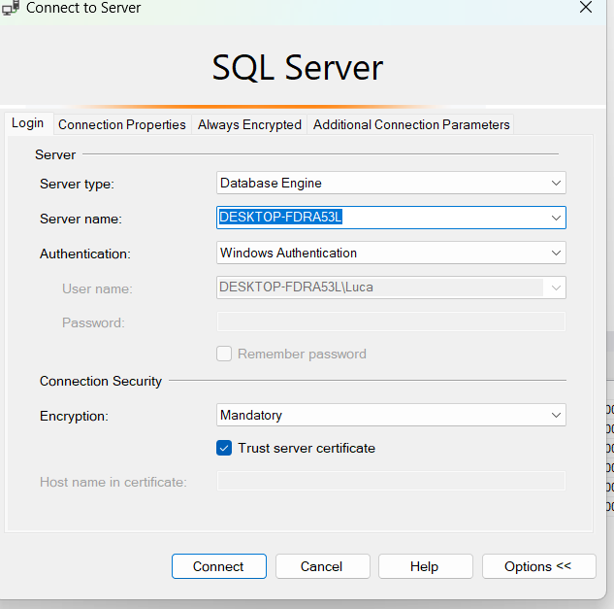
Figura 1 Conexión al gestor.
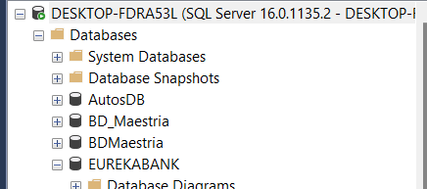
Figura 2 Explorador de soluciones del gestor.
Para crear la base de datos se deberá hacer clic derecho sobre el espacio de trabajo, y seleccionar New Query.
Se procede a registrar el query para la creación de la base de datos y se procede a ejecutar el query.
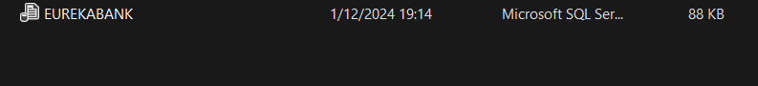

Finalmente se tiene la siguiente la base de datos EUREKABANK creada como se muestra a continuación.
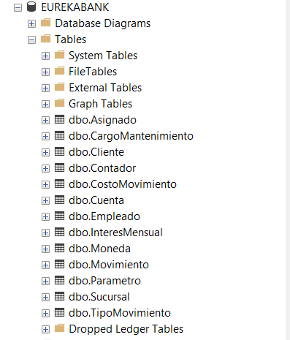
Figura 33 Base de datos EurekaBank
Para realizar la inserción de información a la base de datos creada anteriormente se procede a hacer clic derecho sobre la base de datos, seleccionar new query e ingresar los querys de registro de información para la base de datos.

ESTRUCTURACIÓN DE LA PRÁCTICA
Se procede a realizar la creación de las carpetas necesarias para el desarrollo de la práctica de servicios web del tipo RESTFUL de la siguiente manera.
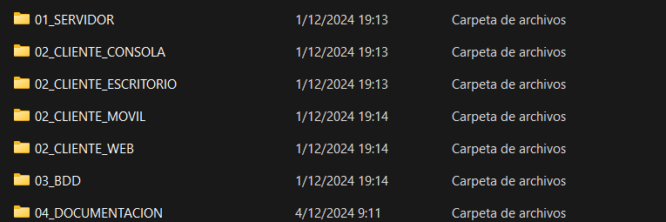
Figura 35 Creación de carpetas

PROYECTO SERVIDOR

CREACIÓN DEL PROYECTO SERVIDOR
Para comenzar con la creación del proyecto servidor se procede a crear un nuevo proyecto en Visual Studio 2022, el proyecto que se deberá seleccionar es del tipo Aplicación Web ASP.NET (.NET Framework).
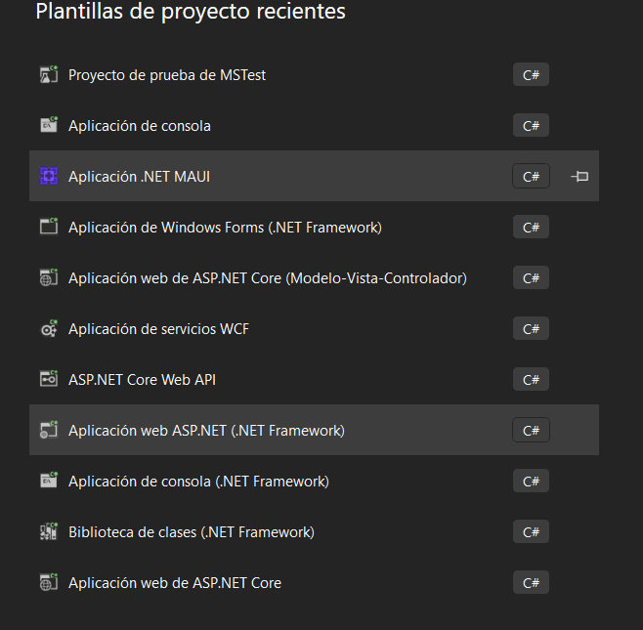
Figura 36 Creación del proyecto servidor
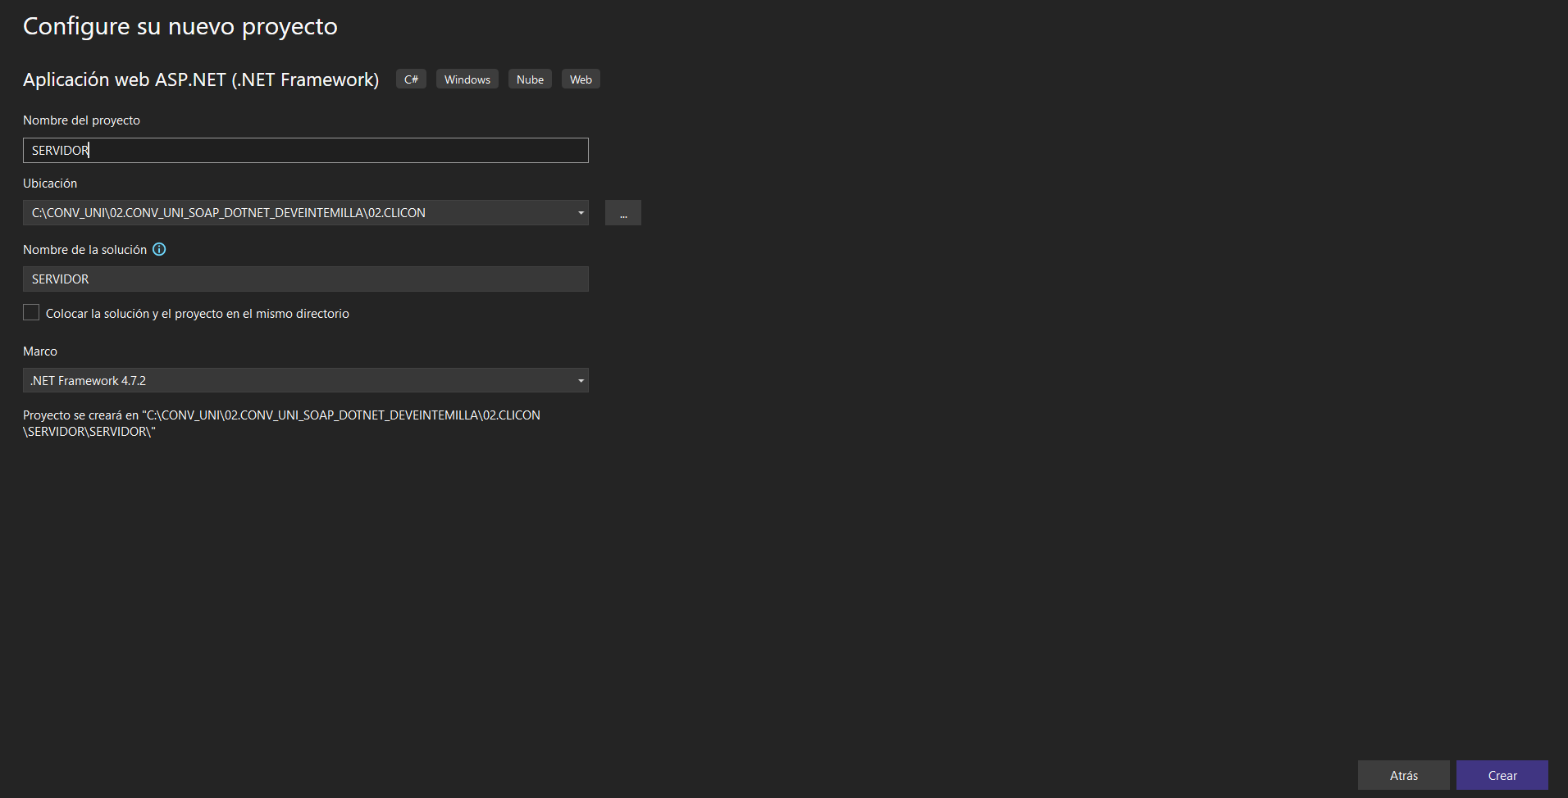
Figura 37 Configuración de parámetros del proyecto servidor

Una vez creado el proyecto servidor se tiene la siguiente estructura inicial.
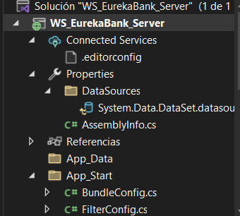
Figura 39 Estructura inicial del proyecto servidor

ESTRUCTURACIÓN DEL PROYECTO SERVIDOR
Se procede a realizar la estructuración del proyecto servidor para lo cual se deberá hacer clic derecho sobre el proyecto, agregar y nueva carpeta.
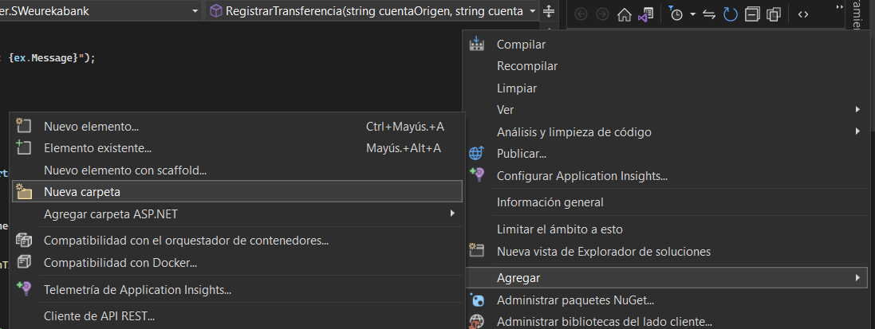
Figura 40 Creación de carpetas
Se crean las carpetas modelos, servicios y vistas las cuales son carpetas que permitirán mantener el proyecto escalable.
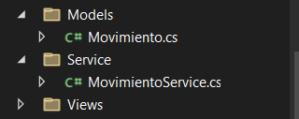
Figura 41 Reestructuración del proyecto servidor

CODIFICACIÓN DEL PROYECTO SERVIDOR
En la carpeta Service se deberá crear el archivo de tipo Servicio Web (ASMX) el cual contendrá los servicios RESTFUL.
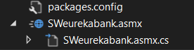
Figura 42 Creación del Servicio Web ASPX
Se deberá asignar el nombre al archivo “EurekaServiceDB”
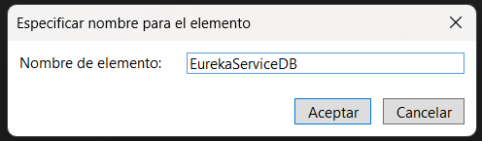
Figura 43 Asignación de nombre al archivo
Una vez creado el archivo se tiene la siguiente codificación.
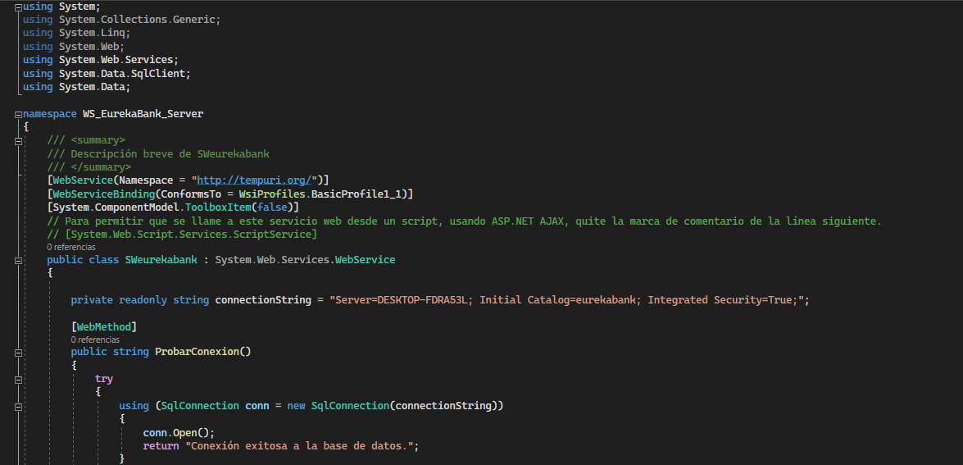
Figura 44 Código inicial del archivo EurekaServiceDB.aspx

En el archivo creado se procede a codificar la conexión a la base de datos, donde se indica la cadena de cadena de conexión con los parámetros como el nombre de la base de datos.
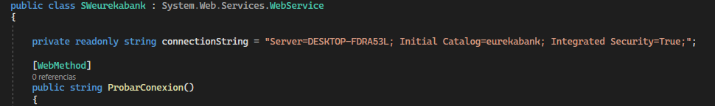
Figura 45 Código conexión a la base de datos
using System;
using System.Collections.Generic;
using System.Linq;
using System.Web;
using System.Web.Services;
using System.Data.SqlClient;
using System.Data;

namespace WS_EurekaBank_Server
{
/// <summary>
/// Descripción breve de SWeurekabank
/// </summary>
[WebService(Namespace = "http://tempuri.org/")]
[WebServiceBinding(ConformsTo = WsiProfiles.BasicProfile1_1)]
[System.ComponentModel.ToolboxItem(false)]
// Para permitir que se llame a este servicio web desde un script, usando ASP.NET AJAX, quite la marca de comentario de la línea siguiente.
// [System.Web.Script.Services.ScriptService]
public class SWeurekabank : System.Web.Services.WebService
{

private readonly string connectionString = "Server=DESKTOP-FDRA53L; Initial Catalog=eurekabank; Integrated Security=True;";

[WebMethod]
public string ProbarConexion()
{
try
{
using (SqlConnection conn = new SqlConnection(connectionString))
{
conn.Open();
return "Conexión exitosa a la base de datos.";
}
}
catch (Exception ex)
{
return $"Error al conectar con la base de datos: {ex.Message}";
}
}

[WebMethod]
public DataSet TraerMovimiento(string num_cuenta)
{
try
{
using (SqlConnection conn = new SqlConnection(connectionString))
{
SqlDataAdapter da = new SqlDataAdapter(
"SELECT m.chr_cuencodigo cuenta, " +
"m.int_movinumero nromov, " +
"m.dtt_movifecha fecha, " +
"t.vch_tipodescripcion tipo, " +
"t.vch_tipoaccion accion, " +
"m.dec_moviimporte importe " +
"FROM tipomovimiento t " +
"INNER JOIN movimiento m ON t.chr_tipocodigo = m.chr_tipocodigo " +
"WHERE m.chr_cuencodigo = @num_cuenta " +
"ORDER BY 2", conn);
da.SelectCommand.Parameters.AddWithValue("@num_cuenta", num_cuenta);
DataSet ds = new DataSet();
da.Fill(ds);
return ds;
}
}
catch (SqlException ex)
{
throw new Exception($"Error al traer movimientos: {ex.Message}");
}
}

[WebMethod]
public string RegistrarDeposito(string cuenta, decimal importe)
{
try
{
using (SqlConnection conn = new SqlConnection(connectionString))
{
conn.Open();
using (SqlTransaction transaction = conn.BeginTransaction(IsolationLevel.Serializable))
{
try
{
// Código de empleado fijo
string codEmp = "0001";

// Verificar si el empleado existe
string sql = "SELECT COUNT(*) FROM Empleado WHERE chr_emplcodigo = @codEmp";
using (SqlCommand cmd = new SqlCommand(sql, conn, transaction))
{
cmd.Parameters.AddWithValue("@codEmp", codEmp);
int empCount = (int)cmd.ExecuteScalar();
if (empCount == 0)
{
throw new Exception("El código de empleado no existe.");
}
}

// Obtener saldo y contador de movimientos
sql = "SELECT dec_cuensaldo, int_cuencontmov " +
"FROM cuenta " +
"WHERE chr_cuencodigo = @cuenta AND vch_cuenestado = 'ACTIVO'";
decimal saldo;
int cont;
using (SqlCommand cmd = new SqlCommand(sql, conn, transaction))
{
cmd.Parameters.AddWithValue("@cuenta", cuenta);
using (SqlDataReader reader = cmd.ExecuteReader())
{
if (!reader.Read())
{
throw new Exception("Cuenta no existe o no está activa.");
}

saldo = (decimal)reader["dec_cuensaldo"];
cont = (int)reader["int_cuencontmov"];
} // El lector se cierra automáticamente aquí
}

// Actualizar saldo y contador
saldo += importe;
cont++;
sql = "UPDATE cuenta SET dec_cuensaldo = @saldo, int_cuencontmov = @cont " +
"WHERE chr_cuencodigo = @cuenta AND vch_cuenestado = 'ACTIVO'";
using (SqlCommand cmd = new SqlCommand(sql, conn, transaction))
{
cmd.Parameters.AddWithValue("@saldo", saldo);
cmd.Parameters.AddWithValue("@cont", cont);
cmd.Parameters.AddWithValue("@cuenta", cuenta);
cmd.ExecuteNonQuery();
}

// Registrar movimiento
sql = "INSERT INTO movimiento (chr_cuencodigo, int_movinumero, dtt_movifecha, chr_emplcodigo, chr_tipocodigo, dec_moviimporte) " +
"VALUES (@cuenta, @cont, GETDATE(), @codEmp, '003', @importe)";
using (SqlCommand cmd = new SqlCommand(sql, conn, transaction))
{
cmd.Parameters.AddWithValue("@cuenta", cuenta);
cmd.Parameters.AddWithValue("@cont", cont);
cmd.Parameters.AddWithValue("@codEmp", codEmp);
cmd.Parameters.AddWithValue("@importe", importe);
cmd.ExecuteNonQuery();
}

// Confirmar transacción
transaction.Commit();
return "Depósito registrado exitosamente.";
}
catch
{
transaction.Rollback();
throw;
}
}
}
}
catch (Exception ex)
{
throw new Exception($"Error al registrar depósito: {ex.Message}");
}
}

[WebMethod]
public string RegistrarRetiro(string cuenta, decimal importe)
{
try
{
using (SqlConnection conn = new SqlConnection(connectionString))
{
conn.Open();
using (SqlTransaction transaction = conn.BeginTransaction(IsolationLevel.Serializable))
{
// Código de empleado fijo
string codEmp = "0001";

// Obtener saldo y contador de movimientos
string sql = "SELECT dec_cuensaldo, int_cuencontmov " +
"FROM cuenta " +
"WHERE chr_cuencodigo = @cuenta AND vch_cuenestado = 'ACTIVO'";
SqlCommand cmd = new SqlCommand(sql, conn, transaction);
cmd.Parameters.AddWithValue("@cuenta", cuenta);
SqlDataReader reader = cmd.ExecuteReader();

if (!reader.Read())
{
throw new Exception("Cuenta no existe o no está activa.");
}

decimal saldo = (decimal)reader["dec_cuensaldo"];
int cont = (int)reader["int_cuencontmov"];
reader.Close();

if (saldo < importe)
{
throw new Exception("Saldo insuficiente para realizar el retiro.");
}

// Actualizar saldo y contador
saldo -= importe;
cont++;
sql = "UPDATE cuenta SET dec_cuensaldo = @saldo, int_cuencontmov = @cont " +
"WHERE chr_cuencodigo = @cuenta AND vch_cuenestado = 'ACTIVO'";
cmd = new SqlCommand(sql, conn, transaction);
cmd.Parameters.Clear();
cmd.Parameters.AddWithValue("@saldo", saldo);
cmd.Parameters.AddWithValue("@cont", cont);
cmd.Parameters.AddWithValue("@cuenta", cuenta);
cmd.ExecuteNonQuery();

// Registrar movimiento
sql = "INSERT INTO movimiento (chr_cuencodigo, int_movinumero, dtt_movifecha, chr_emplcodigo, chr_tipocodigo, dec_moviimporte) " +
"VALUES (@cuenta, @cont, GETDATE(), @codEmp, '004', @importe)";
cmd = new SqlCommand(sql, conn, transaction);
cmd.Parameters.Clear();
cmd.Parameters.AddWithValue("@cuenta", cuenta);
cmd.Parameters.AddWithValue("@cont", cont);
cmd.Parameters.AddWithValue("@codEmp", codEmp);
cmd.Parameters.AddWithValue("@importe", importe);
cmd.ExecuteNonQuery();

transaction.Commit();
}
}
return "Retiro registrado exitosamente.";
}
catch (Exception ex)
{
throw new Exception($"Error al registrar retiro: {ex.Message}");
}
}

[WebMethod]
public string RegistrarTransferencia(string cuentaOrigen, string cuentaDestino, decimal importe)
{
try
{
// Código de empleado fijo para todas las operaciones
string codEmp = "0001";

// Registrar el retiro de la cuenta de origen
RegistrarRetiro(cuentaOrigen, importe);

// Registrar el depósito en la cuenta de destino
RegistrarDeposito(cuentaDestino, importe);

return "Transferencia registrada exitosamente.";
}
catch (Exception ex)
{
throw new Exception($"Error al registrar transferencia: {ex.Message}");
}
}

}
}

Tabla 3. Conexión a la base de datos.
Se procede a realizar la codificación del método para obtener los movimientos de la cuenta.
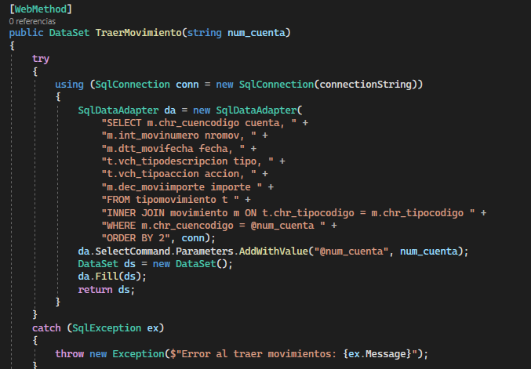
Figura 46 Método GetMovimientoCuenta
[WebMethod]
public DataSet TraerMovimiento(string num_cuenta)
{
try
{
using (SqlConnection conn = new SqlConnection(connectionString))
{
SqlDataAdapter da = new SqlDataAdapter(
"SELECT m.chr_cuencodigo cuenta, " +
"m.int_movinumero nromov, " +
"m.dtt_movifecha fecha, " +
"t.vch_tipodescripcion tipo, " +
"t.vch_tipoaccion accion, " +
"m.dec_moviimporte importe " +
"FROM tipomovimiento t " +
"INNER JOIN movimiento m ON t.chr_tipocodigo = m.chr_tipocodigo " +
"WHERE m.chr_cuencodigo = @num_cuenta " +
"ORDER BY 2", conn);
da.SelectCommand.Parameters.AddWithValue("@num_cuenta", num_cuenta);
DataSet ds = new DataSet();
da.Fill(ds);
return ds;
}
}
catch (SqlException ex)
{
throw new Exception($"Error al traer movimientos: {ex.Message}");
}
}

Tabla 4. Servicio GetMovimientoCuenta.
Se procede a realizar la codificación del método para realizar el registro de nueva información de los movimientos.
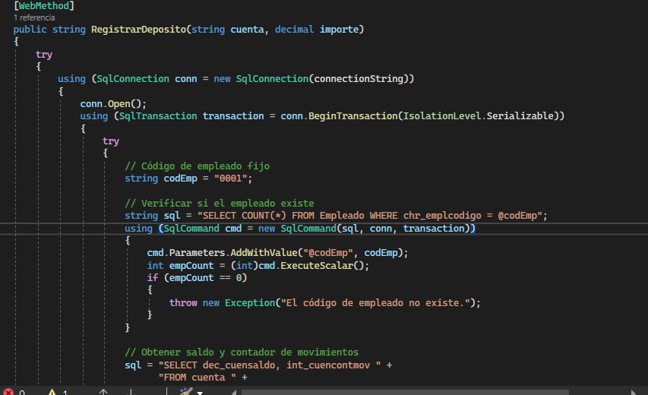
Figura 47 Método RegistrarDeposito
[WebMethod]
public string RegistrarDeposito(string cuenta, decimal importe)
{
try
{
using (SqlConnection conn = new SqlConnection(connectionString))
{
conn.Open();
using (SqlTransaction transaction = conn.BeginTransaction(IsolationLevel.Serializable))
{
try
{
// Código de empleado fijo
string codEmp = "0001";

// Verificar si el empleado existe
string sql = "SELECT COUNT(*) FROM Empleado WHERE chr_emplcodigo = @codEmp";
using (SqlCommand cmd = new SqlCommand(sql, conn, transaction))
{
cmd.Parameters.AddWithValue("@codEmp", codEmp);
int empCount = (int)cmd.ExecuteScalar();
if (empCount == 0)
{
throw new Exception("El código de empleado no existe.");
}
}

// Obtener saldo y contador de movimientos
sql = "SELECT dec_cuensaldo, int_cuencontmov " +
"FROM cuenta " +
"WHERE chr_cuencodigo = @cuenta AND vch_cuenestado = 'ACTIVO'";
decimal saldo;
int cont;
using (SqlCommand cmd = new SqlCommand(sql, conn, transaction))
{
cmd.Parameters.AddWithValue("@cuenta", cuenta);
using (SqlDataReader reader = cmd.ExecuteReader())
{
if (!reader.Read())
{
throw new Exception("Cuenta no existe o no está activa.");
}

saldo = (decimal)reader["dec_cuensaldo"];
cont = (int)reader["int_cuencontmov"];
} // El lector se cierra automáticamente aquí
}

// Actualizar saldo y contador
saldo += importe;
cont++;
sql = "UPDATE cuenta SET dec_cuensaldo = @saldo, int_cuencontmov = @cont " +
"WHERE chr_cuencodigo = @cuenta AND vch_cuenestado = 'ACTIVO'";
using (SqlCommand cmd = new SqlCommand(sql, conn, transaction))
{
cmd.Parameters.AddWithValue("@saldo", saldo);
cmd.Parameters.AddWithValue("@cont", cont);
cmd.Parameters.AddWithValue("@cuenta", cuenta);
cmd.ExecuteNonQuery();
}

// Registrar movimiento
sql = "INSERT INTO movimiento (chr_cuencodigo, int_movinumero, dtt_movifecha, chr_emplcodigo, chr_tipocodigo, dec_moviimporte) " +
"VALUES (@cuenta, @cont, GETDATE(), @codEmp, '003', @importe)";
using (SqlCommand cmd = new SqlCommand(sql, conn, transaction))
{
cmd.Parameters.AddWithValue("@cuenta", cuenta);
cmd.Parameters.AddWithValue("@cont", cont);
cmd.Parameters.AddWithValue("@codEmp", codEmp);
cmd.Parameters.AddWithValue("@importe", importe);
cmd.ExecuteNonQuery();
}

// Confirmar transacción
transaction.Commit();
return "Depósito registrado exitosamente.";
}
catch
{
transaction.Rollback();
throw;
}
}
}
}
catch (Exception ex)
{
throw new Exception($"Error al registrar depósito: {ex.Message}");
}
}
Tabla 5. Servicio RegitrarDeposito

Se procede a realizar la codificación del método para realizar el retiro de dinero de una cuenta.
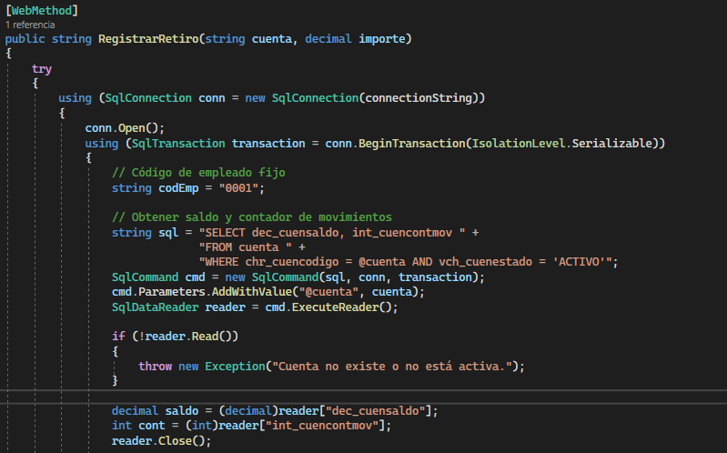
[WebMethod]
public string RegistrarRetiro(string cuenta, decimal importe)
{
try
{
using (SqlConnection conn = new SqlConnection(connectionString))
{
conn.Open();
using (SqlTransaction transaction = conn.BeginTransaction(IsolationLevel.Serializable))
{
// Código de empleado fijo
string codEmp = "0001";

// Obtener saldo y contador de movimientos
string sql = "SELECT dec_cuensaldo, int_cuencontmov " +
"FROM cuenta " +
"WHERE chr_cuencodigo = @cuenta AND vch_cuenestado = 'ACTIVO'";
SqlCommand cmd = new SqlCommand(sql, conn, transaction);
cmd.Parameters.AddWithValue("@cuenta", cuenta);
SqlDataReader reader = cmd.ExecuteReader();

if (!reader.Read())
{
throw new Exception("Cuenta no existe o no está activa.");
}

decimal saldo = (decimal)reader["dec_cuensaldo"];
int cont = (int)reader["int_cuencontmov"];
reader.Close();

if (saldo < importe)
{
throw new Exception("Saldo insuficiente para realizar el retiro.");
}

// Actualizar saldo y contador
saldo -= importe;
cont++;
sql = "UPDATE cuenta SET dec_cuensaldo = @saldo, int_cuencontmov = @cont " +
"WHERE chr_cuencodigo = @cuenta AND vch_cuenestado = 'ACTIVO'";
cmd = new SqlCommand(sql, conn, transaction);
cmd.Parameters.Clear();
cmd.Parameters.AddWithValue("@saldo", saldo);
cmd.Parameters.AddWithValue("@cont", cont);
cmd.Parameters.AddWithValue("@cuenta", cuenta);
cmd.ExecuteNonQuery();

// Registrar movimiento
sql = "INSERT INTO movimiento (chr_cuencodigo, int_movinumero, dtt_movifecha, chr_emplcodigo, chr_tipocodigo, dec_moviimporte) " +
"VALUES (@cuenta, @cont, GETDATE(), @codEmp, '004', @importe)";
cmd = new SqlCommand(sql, conn, transaction);
cmd.Parameters.Clear();
cmd.Parameters.AddWithValue("@cuenta", cuenta);
cmd.Parameters.AddWithValue("@cont", cont);
cmd.Parameters.AddWithValue("@codEmp", codEmp);
cmd.Parameters.AddWithValue("@importe", importe);
cmd.ExecuteNonQuery();

transaction.Commit();
}
}
return "Retiro registrado exitosamente.";
}
catch (Exception ex)
{
throw new Exception($"Error al registrar retiro: {ex.Message}");
}
}

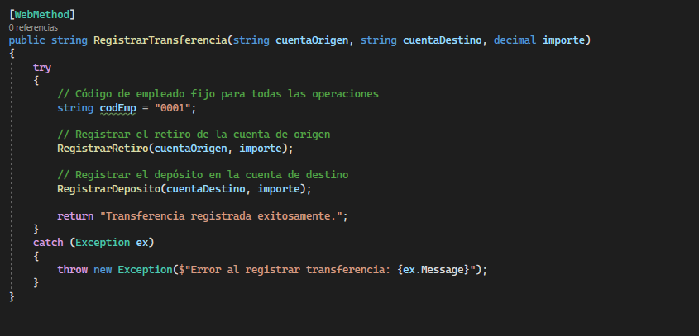
[WebMethod]
public string RegistrarTransferencia(string cuentaOrigen, string cuentaDestino, decimal importe)
{
try
{
// Código de empleado fijo para todas las operaciones
string codEmp = "0001";

// Registrar el retiro de la cuenta de origen
RegistrarRetiro(cuentaOrigen, importe);

// Registrar el depósito en la cuenta de destino
RegistrarDeposito(cuentaDestino, importe);

return "Transferencia registrada exitosamente.";
}
catch (Exception ex)
{
throw new Exception($"Error al registrar transferencia: {ex.Message}");
}
}

EJECUCIÓN DEL PROYECTO SERVIDOR
Una vez codificado los métodos o los servicios se procede a ejecutar el proyecto servidor y se muestra la siguiente ventana la cual permite probar los servicios desarrollados.
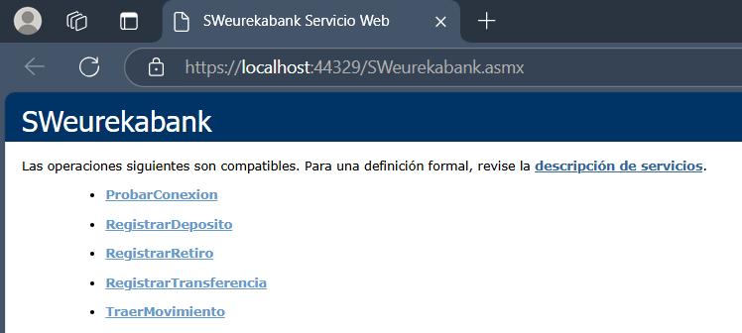
Figura 48 Ejecución EurekaServiceDB

PRUEBAS DE LOS SERVICIOS
Se procede a realizar la prueba del servicio para obtener los movimientos de una cuenta, para ello se procede a ingresar el número de la cuenta como parámetro solicitado.
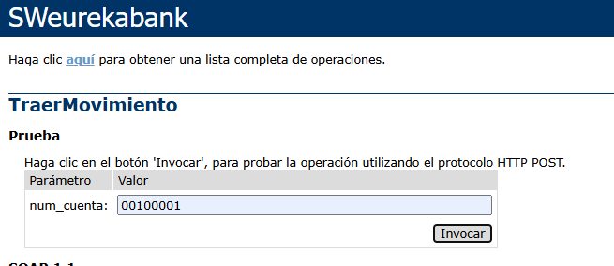
Figura 49 Prueba Servicio GetMovimientoCuenta
Al ejecutar el servicio se obtiene el siguiente resultado.
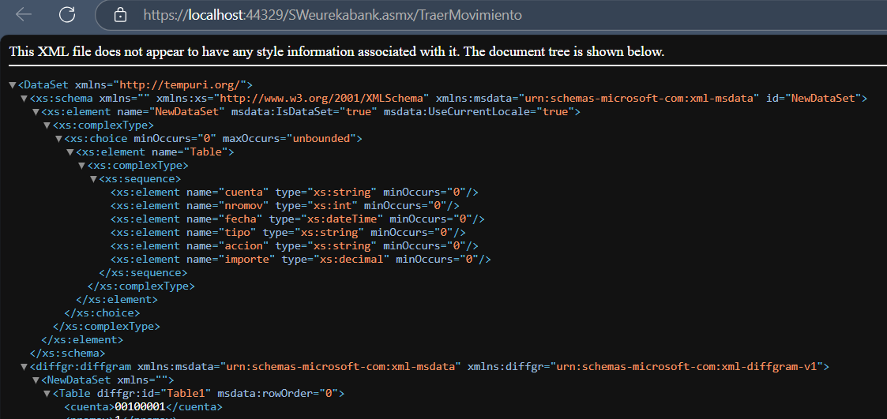
Figura 50 Resultado del servicio GetMovimientoCuenta
Se procede a realizar pruebas del servicio de registrar información a la base de datos sobre los movimientos de una cuenta, para ello se ingresan los parámetros solicitados como la cuenta, el importe y el empleado.
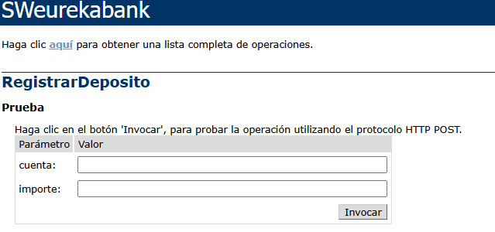
Figura 51 Prueba del RegistrarDeposito
Al ejecutar el servicio se obtiene el siguiente resultado.
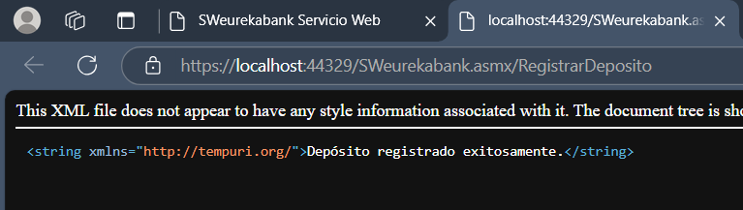
Figura 52 Resultado del servicio RegistrarDeposito

PROYECTO CLIENTE WEB

CREACIÓN DEL PROYECTO CLIENTE WEB
Para comenzar con la creación del proyecto cliente, se deberá ingresar a Visual Studio 2022 y crear nuevo proyecto del tipo Aplicación Web ASP.NET (.NET Framework).
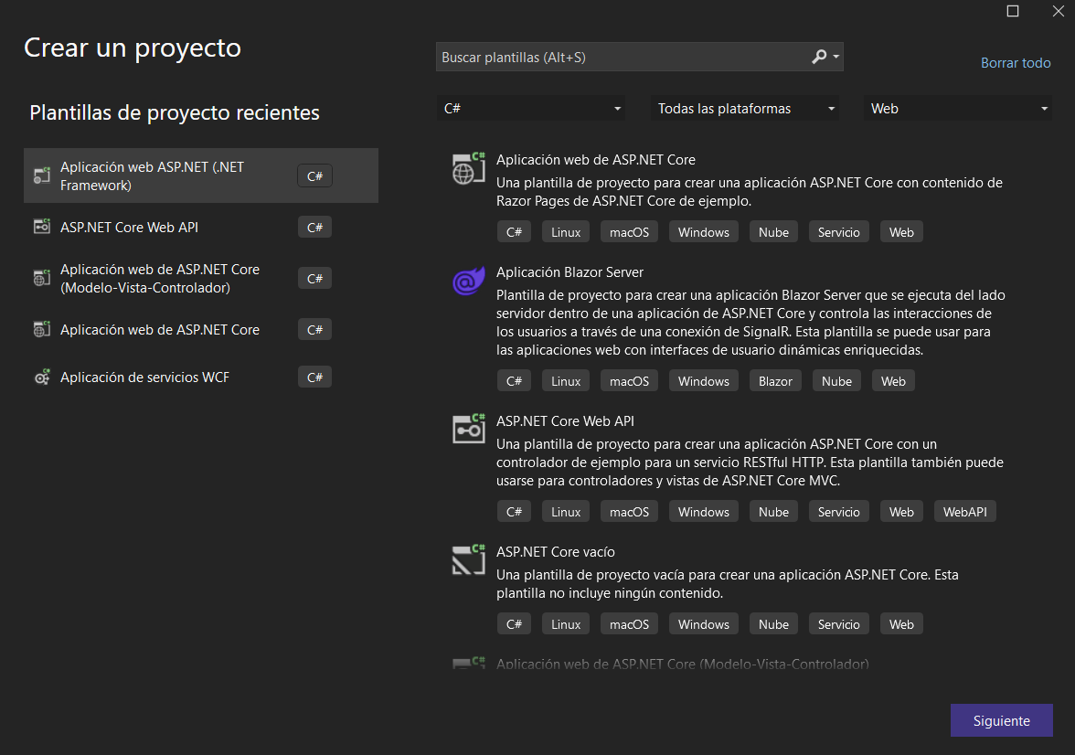
Figura 53 Creación del proyecto cliente
Se procede a realizar la configuración de los parámetros del proyecto como el nombre del proyecto, la ubicación, nombre de la solución.
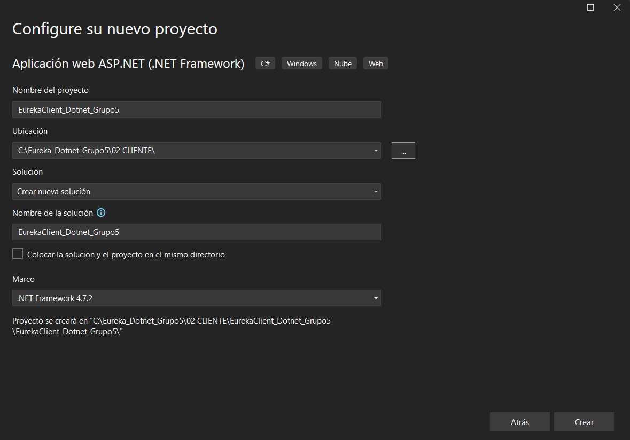
Figura 54 Configuración de parámetros del proyecto cliente
Una vez configurado los parámetros del proyecto, se procede a seleccionar el tipo de plantilla del proyecto en este caso Vacío.
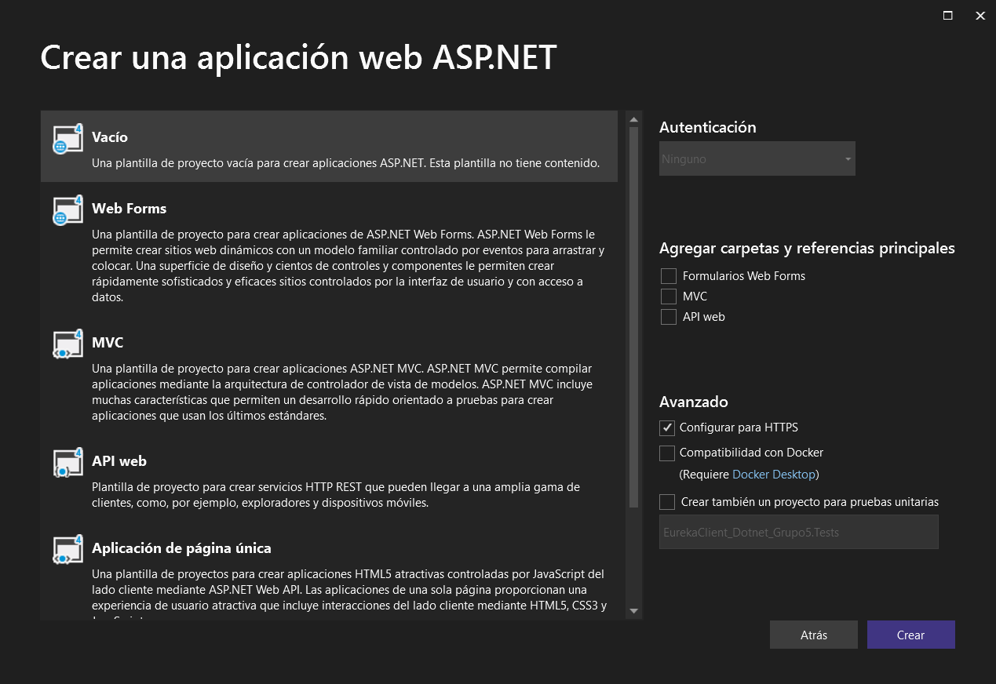
Figura 55 Selección de una plantilla para el proyecto cliente
Finalmente se tiene la siguiente estructura inicial del proyecto.
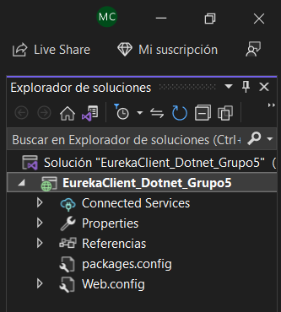
Figura 56 Estructura incial del proyecto cliente

ESTRUCTURACIÓN DEL PROYECTO CLIENTE WEB
Se procede a realizar la estructuración del proyecto cliente para lo cual se deberá hacer clic derecho sobre el proyecto, agregar y nueva carpeta.
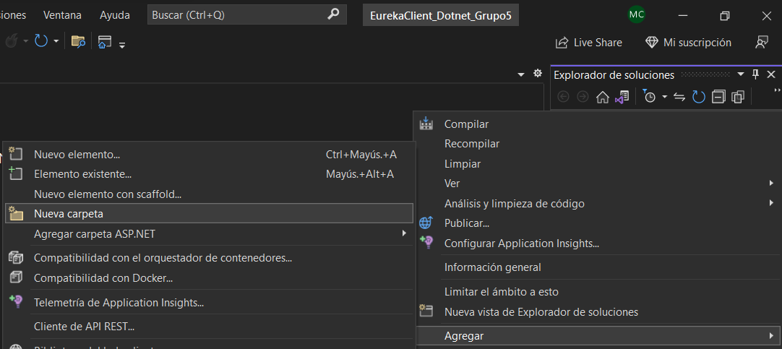
Figura 57 Creación de carpetas para el proyecto cliente
Las carpetas que se deberán crear son Controller, Model y View las cuales permitirán tener al proyecto mantenible y escalable.
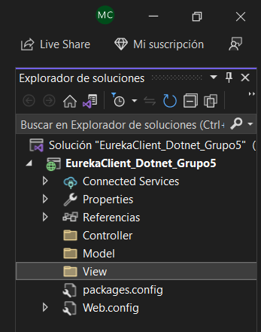
Figura 58 Estructuración del proyecto cliente

REFERENCIA AL PROYECTO SERVIDOR
Para poder realizar el consumo de los servicios del proyecto servidor se deberá crear una referencia al proyecto para lo cual se deberá hacer clic derecho sobre el proyecto, agregar y Referencia de servicio.
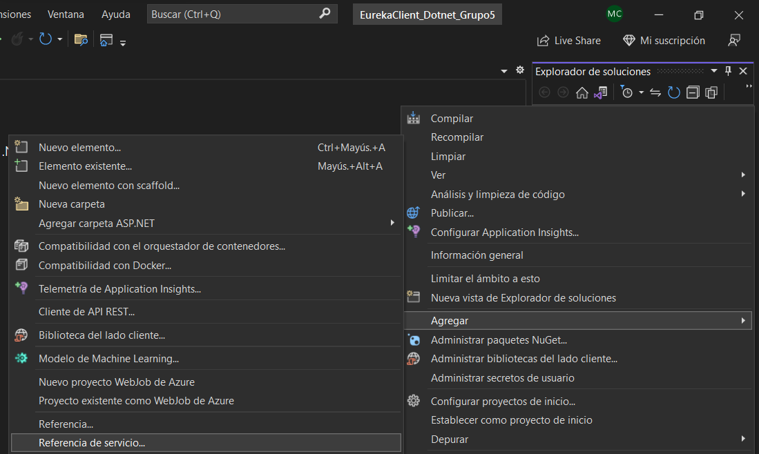
Figura 59 Referencia al proyecto servidor
Se deberá configurar los parámetros de referencia al servicio donde se indicará la dirección del proyecto servidor, el nombre del espacio de nombres.
Nota: El proyecto servidor debe de estar ejecutándose para poder realizar el consumo de sus servicios.
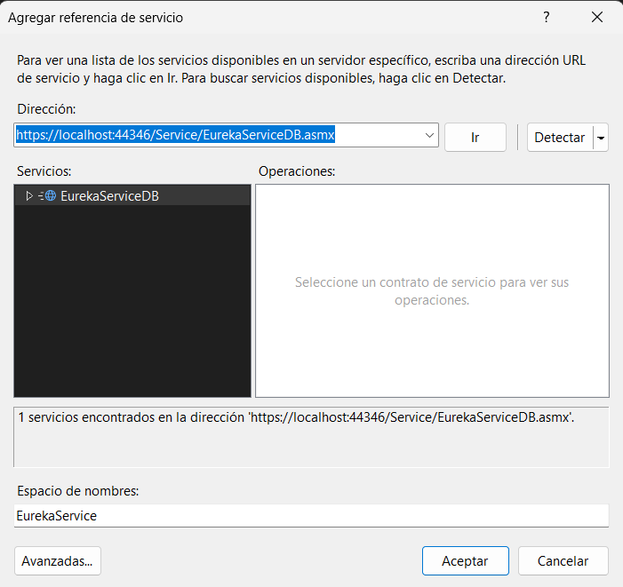
Figura 60 Configurar dirección del proyecto servidor

Finalmente se tiene la siguiente estructura con el servicio integrado al proyecto cliente.
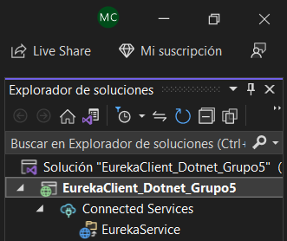
Figura 61 Referencia al proyecto servidor

CODIFICACIÓN DEL PROYECTO CLIENTE WEB

CODIFICACIÓN ARCHIVO HomeEurekaBank
Para comenzar con la codificación del proyecto cliente, se deberá crear un nuevo archivo del tipo Formulario Web Forms al cual se le asignará el nombre de HomeEurekaBank.aspx el cual será la vista principal de la aplicación cliente.
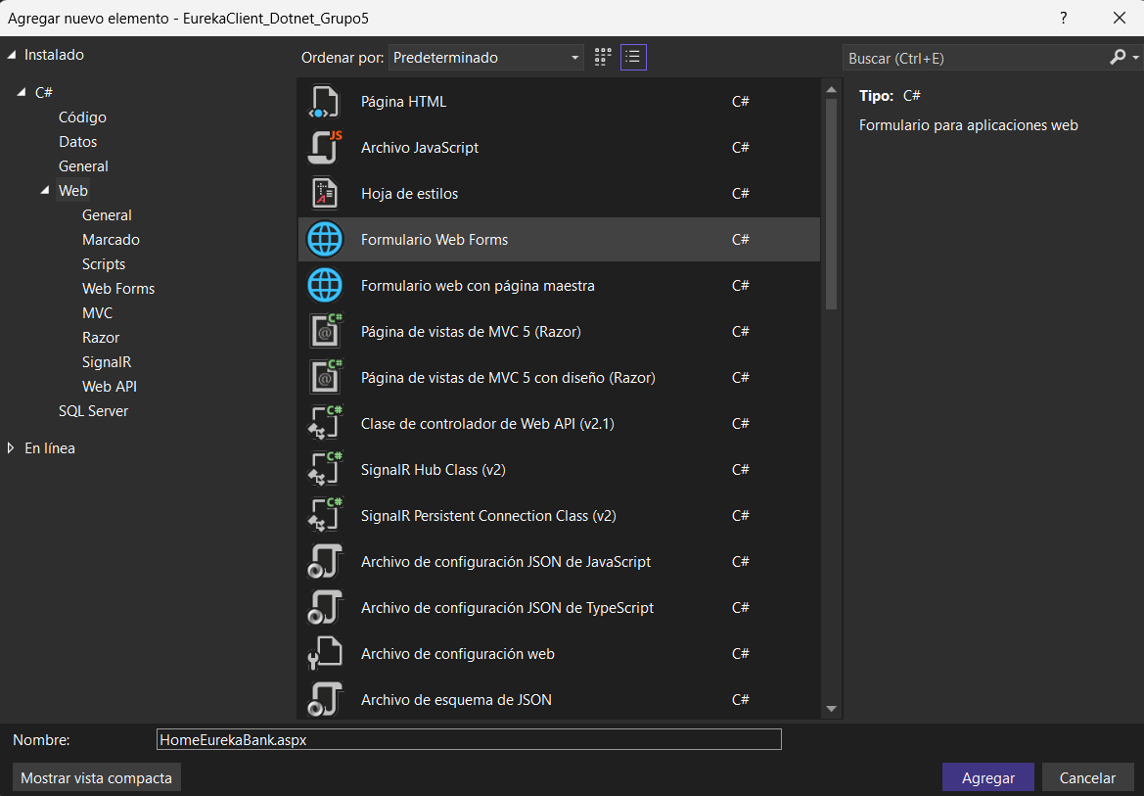
Figura 62 Selección del tipo de archivo

En el archivo creado se deberá codificar botones con los enlaces a los archivos de Registro de nueva información y de visualizar los movimientos de una cuenta.
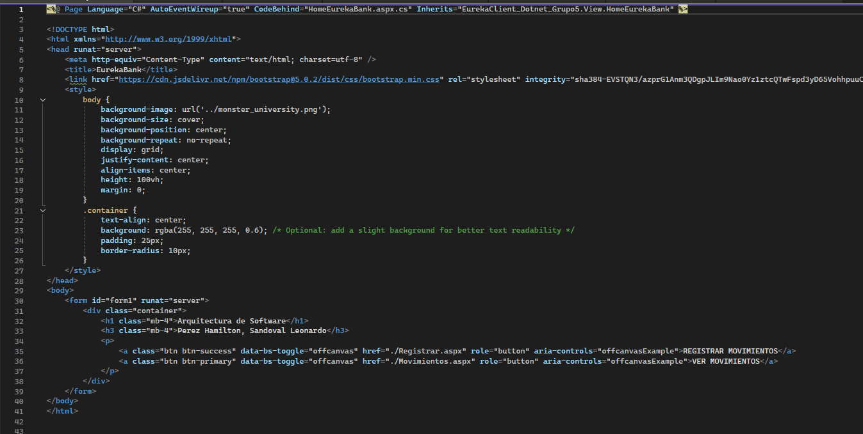
Figura 63 Codificación del archivo HomeEurekaBank.aspx
<%@ Page Language="C#" AutoEventWireup="true" CodeBehind="HomeEurekaBank.aspx.cs" Inherits="EurekaClient_Dotnet_Grupo5.View.HomeEurekaBank" %>

<!DOCTYPE html>
<html xmlns="http://www.w3.org/1999/xhtml">
<head runat="server">
<meta http-equiv="Content-Type" content="text/html; charset=utf-8" />
<title>EurekaBank</title>
<link href="https://cdn.jsdelivr.net/npm/bootstrap@5.0.2/dist/css/bootstrap.min.css" rel="stylesheet" integrity="sha384-EVSTQN3/azprG1Anm3QDgpJLIm9Nao0Yz1ztcQTwFspd3yD65VohhpuuCOmLASjC" crossorigin="anonymous">
<style>
body {
background-image: url('../monster_university.png');
background-size: cover;
background-position: center;
background-repeat: no-repeat;
display: grid;
justify-content: center;
align-items: center;
height: 100vh;
margin: 0;
}
.container {
text-align: center;
background: rgba(255, 255, 255, 0.6); /* Optional: add a slight background for better text readability */
padding: 25px;
border-radius: 10px;
}
</style>
</head>
<body>
<form id="form1" runat="server">
<div class="container">
<h1 class="mb-4">Arquitectura de Software</h1>
<h3 class="mb-4">Perez Hamilton, Sandoval Leonardo</h3>
<p>
<a class="btn btn-success" data-bs-toggle="offcanvas" href="./Registrar.aspx" role="button" aria-controls="offcanvasExample">REGISTRAR MOVIMIENTOS</a>
<a class="btn btn-primary" data-bs-toggle="offcanvas" href="./Movimientos.aspx" role="button" aria-controls="offcanvasExample">VER MOVIMIENTOS</a>
</p>
</div>
</form>
</body>
</html>
Tabla 6. Codificación de vista principal.

EJECUCIÓN DEL PROYECTO CLIENTE WEB ARCHIVO HomeEurekaBank.aspx
Se procede a ejecutar el proyecto servidor el cual muestra la siguiente pantalla inicial.
Figura 64 Aplicación principal cliente

CODIFICACIÓN ARCHIVO Movimientos
Para codificar el archivo Movimientos.aspx se procede a seguir los pasos anteriores de creación de archivo del tipo WebForms y asignar un nombre al archivo.
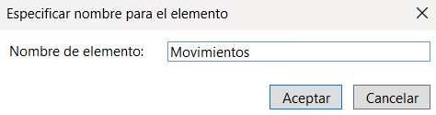
Figura 65 Asignación de nombre al archivo
En el archivo Movimiento.aspx se tiene la codificación de los elementos visuales para la búsqueda de los movimientos de una cuenta.
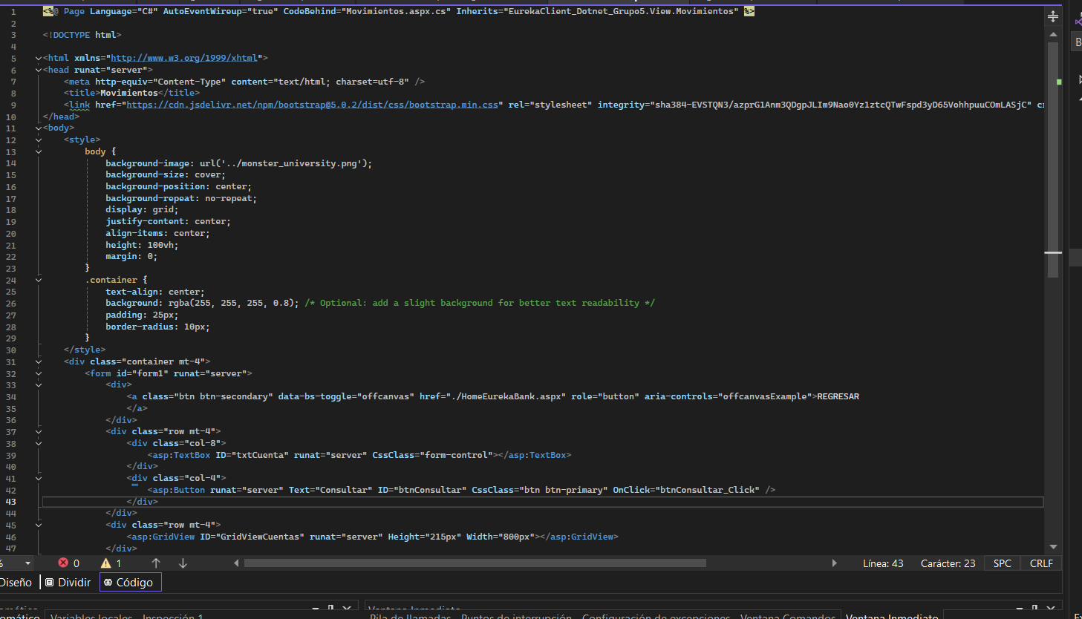
Figura 66 Codificación de la vista Movimientos
<%@ Page Language="C#" AutoEventWireup="true" CodeBehind="Movimientos.aspx.cs" Inherits="EurekaClient_Dotnet_Grupo5.View.Movimientos" %>

<!DOCTYPE html>

<html xmlns="http://www.w3.org/1999/xhtml">
<head runat="server">
<meta http-equiv="Content-Type" content="text/html; charset=utf-8" />
<title>Movimientos</title>
<link href="https://cdn.jsdelivr.net/npm/bootstrap@5.0.2/dist/css/bootstrap.min.css" rel="stylesheet" integrity="sha384-EVSTQN3/azprG1Anm3QDgpJLIm9Nao0Yz1ztcQTwFspd3yD65VohhpuuCOmLASjC" crossorigin="anonymous">
</head>
<body>
<style>
body {
background-image: url('../monster_university.png');
background-size: cover;
background-position: center;
background-repeat: no-repeat;
display: grid;
justify-content: center;
align-items: center;
height: 100vh;
margin: 0;
}
.container {
text-align: center;
background: rgba(255, 255, 255, 0.8); /* Optional: add a slight background for better text readability */
padding: 25px;
border-radius: 10px;
}
</style>
<div class="container mt-4">
<form id="form1" runat="server">
<div>
<a class="btn btn-secondary" data-bs-toggle="offcanvas" href="./HomeEurekaBank.aspx" role="button" aria-controls="offcanvasExample">REGRESAR
</a>
</div>
<div class="row mt-4">
<div class="col-8">
<asp:TextBox ID="txtCuenta" runat="server" CssClass="form-control"></asp:TextBox>
</div>
<div class="col-4">
<asp:Button runat="server" Text="Consultar" ID="btnConsultar" CssClass="btn btn-primary" OnClick="btnConsultar_Click" />
</div>
</div>
<div class="row mt-4">
<asp:GridView ID="GridViewCuentas" runat="server" Height="215px" Width="800px"></asp:GridView>
</div>
</form>
</div>
</body>
</html>
Tabla 7. Codificación de la vista Movimientos.
Seguido de eso se procede a realizar la codificación de la funcionalidad y el consumo del método codificado en el proyecto servidor.
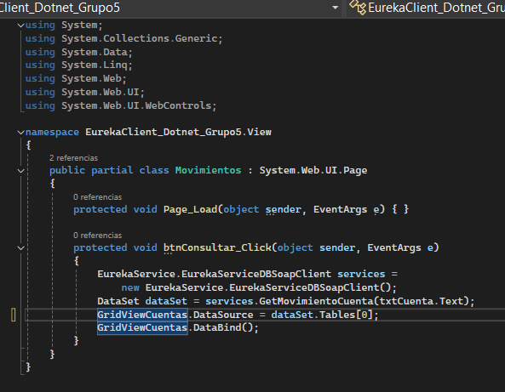
Figura 67 Codificación de la lógica y consumo del servicio GetMovimiento
using System;
using System.Collections.Generic;
using System.Data;
using System.Linq;
using System.Web;
using System.Web.UI;
using System.Web.UI.WebControls;

namespace EurekaClient_Dotnet_Grupo5.View
{
public partial class Movimientos : System.Web.UI.Page
{
protected void Page_Load(object sender, EventArgs e) { }

protected void btnConsultar_Click(object sender, EventArgs e)
{
EurekaService.EurekaServiceDBRESTFULClient services =
new EurekaService.EurekaServiceDBRESTFULClient();
DataSet dataSet = services.GetMovimientoCuenta(txtCuenta.Text);
GridViewCuentas.DataSource = dataSet.Tables[0];
GridViewCuentas.DataBind();
}
}
}
Tabla 8. Consumo del servicio GetMovimientos

EJECUCIÓN DEL PROYECTO CLIENTE WEB ARCHIVO Movimientos.aspx
Se procede a realizar la ejecución del proyecto cliente para visualizar el consumo del servicio obtener los movimientos de una cuenta.
Figura 68 Visualización de los movimientos de la cuenta

CODIFICACIÓN ARCHIVO Registrar
Para codificar el archivo Registrar.aspx se procede a seguir los pasos anteriores de creación de archivo del tipo WebForms y asignar un nombre al archivo.
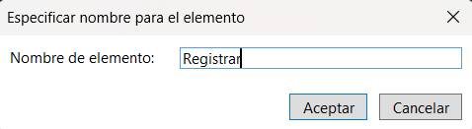
Figura 69 Asignación de nombre al archivo
En el archivo Registrar.aspx se tiene la codificación del formulario para el registro de información de nuevos movimientos de una cuenta.
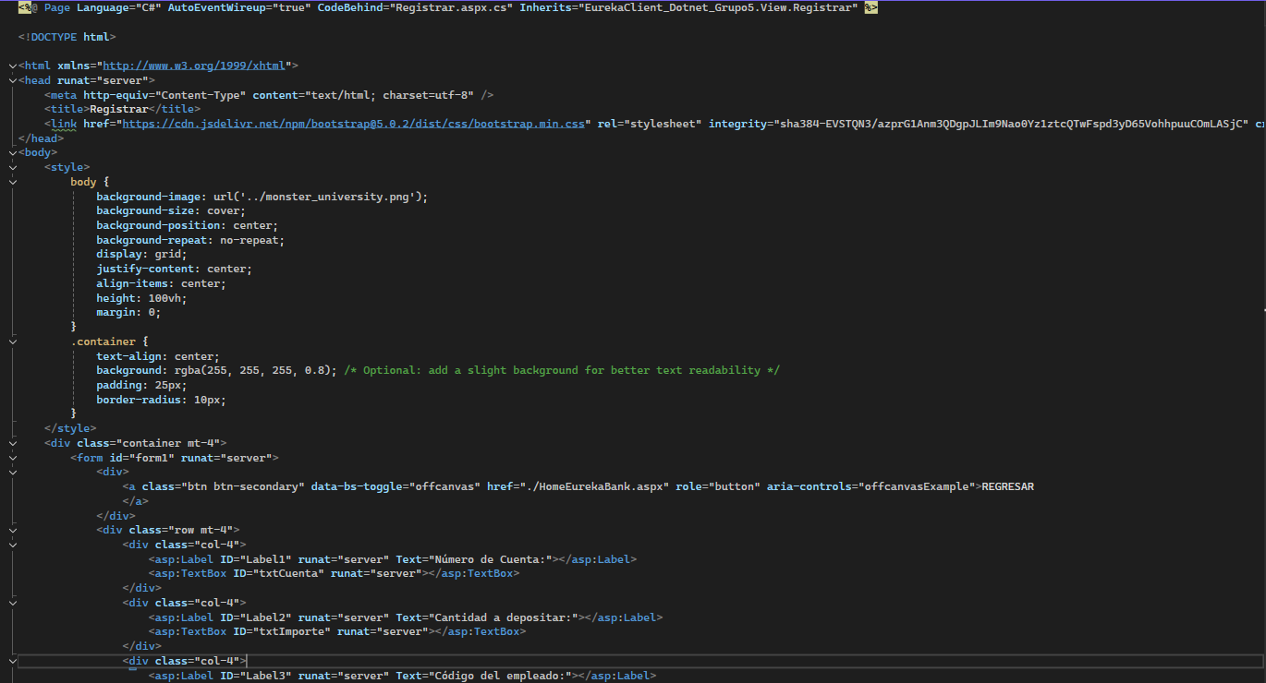
Figura 70 Codificación del formulario para registrar información
<%@ Page Language="C#" AutoEventWireup="true" CodeBehind="Registrar.aspx.cs" Inherits="EurekaClient_Dotnet_Grupo5.View.Registrar" %>

<!DOCTYPE html>

<html xmlns="http://www.w3.org/1999/xhtml">
<head runat="server">
<meta http-equiv="Content-Type" content="text/html; charset=utf-8" />
<title>Registrar</title>
<link href="https://cdn.jsdelivr.net/npm/bootstrap@5.0.2/dist/css/bootstrap.min.css" rel="stylesheet" integrity="sha384-EVSTQN3/azprG1Anm3QDgpJLIm9Nao0Yz1ztcQTwFspd3yD65VohhpuuCOmLASjC" crossorigin="anonymous">
</head>
<body>
<style>
body {
background-image: url('../monster_university.png');
background-size: cover;
background-position: center;
background-repeat: no-repeat;
display: grid;
justify-content: center;
align-items: center;
height: 100vh;
margin: 0;
}
.container {
text-align: center;
background: rgba(255, 255, 255, 0.8); /* Optional: add a slight background for better text readability */
padding: 25px;
border-radius: 10px;
}
</style>
<div class="container mt-4">
<form id="form1" runat="server">
<div>
<a class="btn btn-secondary" data-bs-toggle="offcanvas" href="./HomeEurekaBank.aspx" role="button" aria-controls="offcanvasExample">REGRESAR
</a>
</div>
<div class="row mt-4">
<div class="col-4">
<asp:Label ID="Label1" runat="server" Text="Número de Cuenta:"></asp:Label>
<asp:TextBox ID="txtCuenta" runat="server"></asp:TextBox>
</div>
<div class="col-4">
<asp:Label ID="Label2" runat="server" Text="Cantidad a depositar:"></asp:Label>
<asp:TextBox ID="txtImporte" runat="server"></asp:TextBox>
</div>
<div class="col-4">
<asp:Label ID="Label3" runat="server" Text="Código del empleado:"></asp:Label>
<asp:TextBox ID="txtEmpleado" runat="server"></asp:TextBox>
</div>
<div class="col-4 mt-4">
<asp:Button ID="btnRegistrar" runat="server" Text="REGISTRAR" OnClick="btnRegistrar_Click" CssClass="btn btn-success" />
</div>
<asp:Label ID="lblResp" runat="server"></asp:Label>
</div>
</form>
</div>
</body>
</html>
Tabla 9. Codificación del formulario.
Seguido de eso se procede a realizar la codificación de la funcionalidad y el consumo del método codificado en el proyecto servidor.
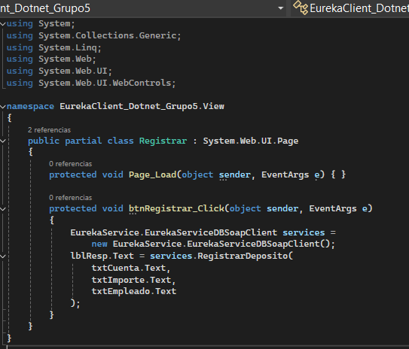
Figura 71 Consumo del servicio RegistrarDeposito
using System;
using System.Collections.Generic;
using System.Linq;
using System.Web;
using System.Web.UI;
using System.Web.UI.WebControls;

namespace EurekaClient_Dotnet_Grupo5.View
{
public partial class Registrar : System.Web.UI.Page
{
protected void Page_Load(object sender, EventArgs e) { }

protected void btnRegistrar_Click(object sender, EventArgs e)
{
EurekaService.EurekaServiceDBRESTFULClient services =
new EurekaService.EurekaServiceDBRESTFULClient();
lblResp.Text = services.RegistrarDeposito(
txtCuenta.Text,
txtImporte.Text,
txtEmpleado.Text
);
}
}
}
Tabla 10. Consumo del servicio RegistrarDeposito

EJECUCIÓN DEL PROYECTO CLIENTE WEB ARCHIVO Registrar.aspx
Se procede a realizar la ejecución del proyecto cliente para realizar el registro de un nuevo movimiento de una cuenta.
Figura 72 Respuesta del servicio
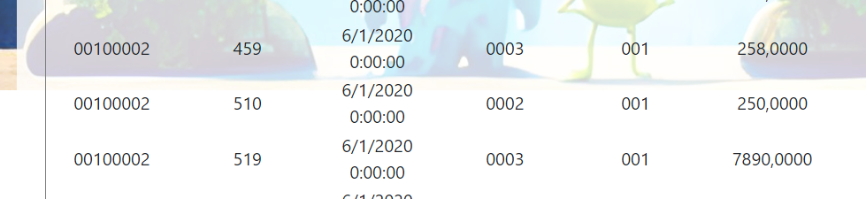
Figura 73 Visualización del nuevo registro

EJECUCIÓN DEL PROYECTO CLIENTE WEB ARCHIVO Retirar.aspx
Se procede a realizar la ejecución del proyecto cliente para realizar un retiro de la cuenta.
Figura 74 Visualización del retiro

EJECUCIÓN DEL PROYECTO CLIENTE WEB ARCHIVO Transferir.aspx
Se procede a realizar la ejecución del proyecto cliente para realizar un retiro de la cuenta.
Figura 75 Visualización de la transferencia

PROYECTO CLIENTE ESCRITORIO

CREACIÓN DEL PROYECTO CLIENTE ESCRITORIO
Para comenzar con la creación del proyecto cliente, se deberá ingresar a Visual Studio 2022 y crear nuevo proyecto del tipo Aplicación de Windows Forms (.NET Framework).
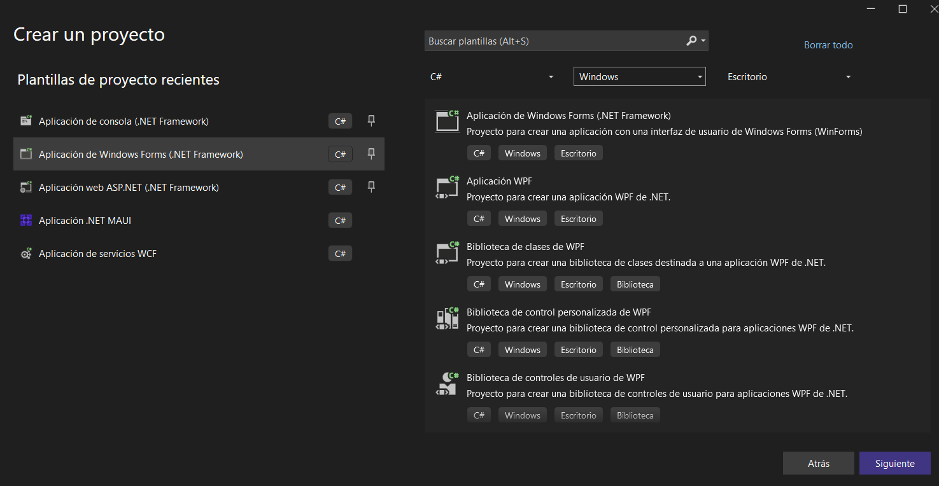
Figura 74 Creación del proyecto cliente
Se procede a realizar la configuración de los parámetros del proyecto como el nombre del proyecto, la ubicación, nombre de la solución.
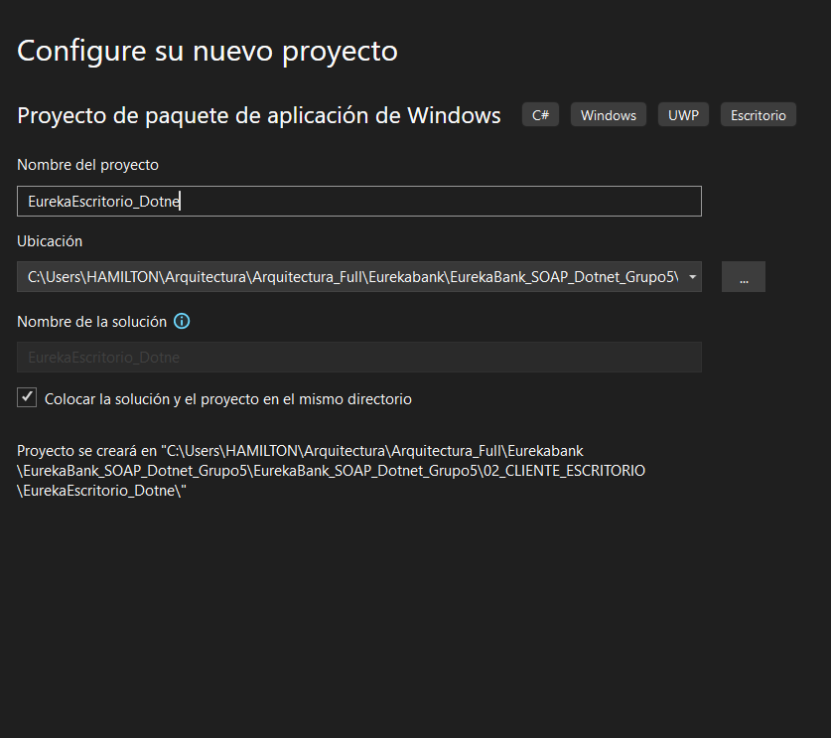
Figura 75 Configuración de parámetros del proyecto cliente
Una vez configurado los parámetros del proyecto, se procede a seleccionar el tipo de plantilla del proyecto en este caso Vacío.
Finalmente se tiene la siguiente estructura inicial del proyecto.
Figura 76 Estructura inicial del proyecto cliente escritorio

ESTRUCTURACIÓN DEL PROYECTO CLIENTE ESCRITORIO
Se procede a realizar la estructuración del proyecto cliente para lo cual se deberá hacer clic derecho sobre el proyecto, agregar y nueva carpeta.
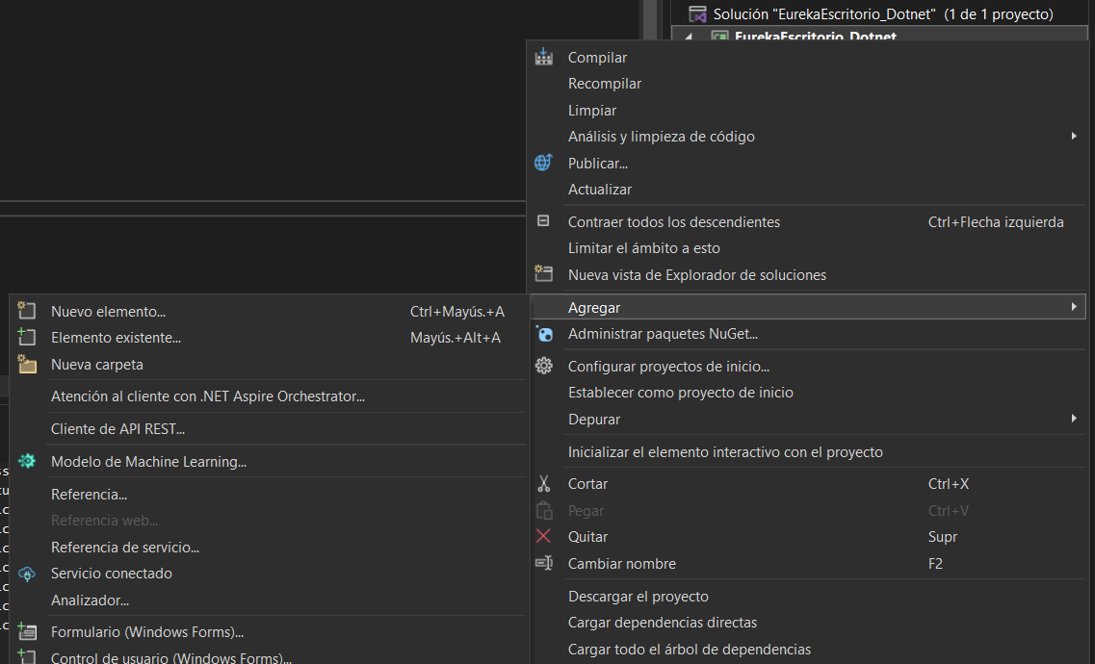
Figura 77 Creación de carpetas para el proyecto cliente
Las carpetas que se deberán crear son Controller, Model y View las cuales permitirán tener al proyecto mantenible y escalable.
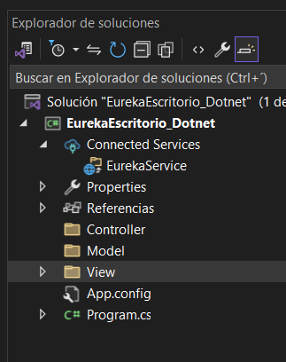
Figura 78 Estructuración del proyecto cliente

REFERENCIA AL PROYECTO SERVIDOR
Para poder realizar el consumo de los servicios del proyecto servidor se deberá crear una referencia al proyecto para lo cual se deberá hacer clic derecho sobre el proyecto, agregar y Referencia de servicio.
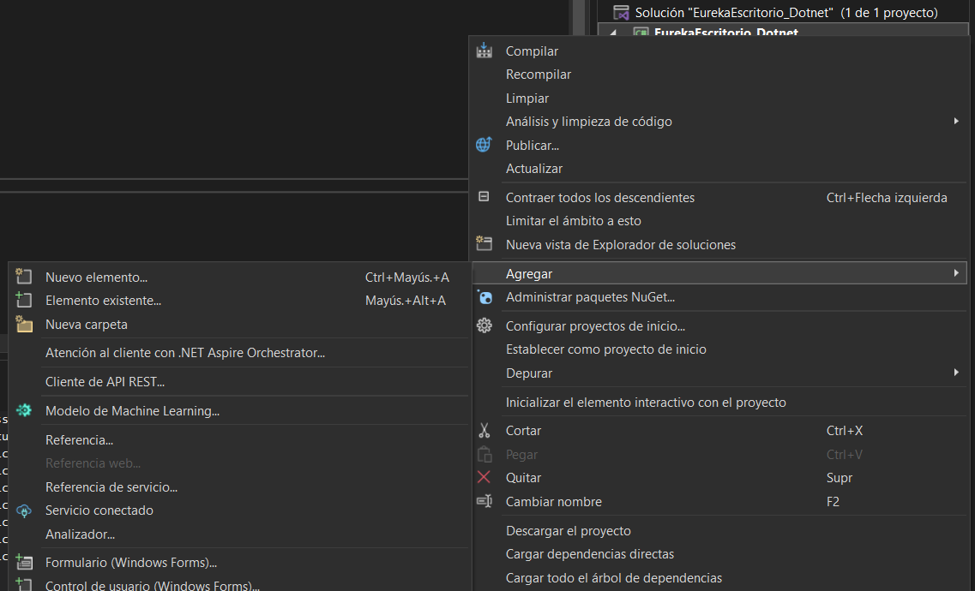
Figura 79 Referencia al proyecto servidor
Se deberá configurar los parámetros de referencia al servicio donde se indicará la dirección del proyecto servidor, el nombre del espacio de nombres.
Nota: El proyecto servidor debe de estar ejecutándose para poder realizar el consumo de sus servicios.
Figura 80 Configurar dirección del proyecto servidor

Finalmente se tiene la siguiente estructura con el servicio integrado al proyecto cliente.
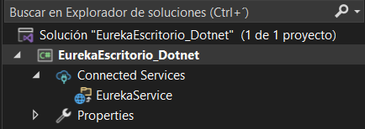
Figura 81 Referencia al proyecto servidor

CODIFICACIÓN DEL PROYECTO CLIENTE ESCRITORIO

CODIFICACIÓN ARCHIVO HomeEurekaBank
Para comenzar con la codificación del proyecto cliente, se deberá crear un nuevo archivo del tipo Formulario Forms al cual se le asignará el nombre de HomeEurekaBank.cs el cual será la vista principal de la aplicación cliente.
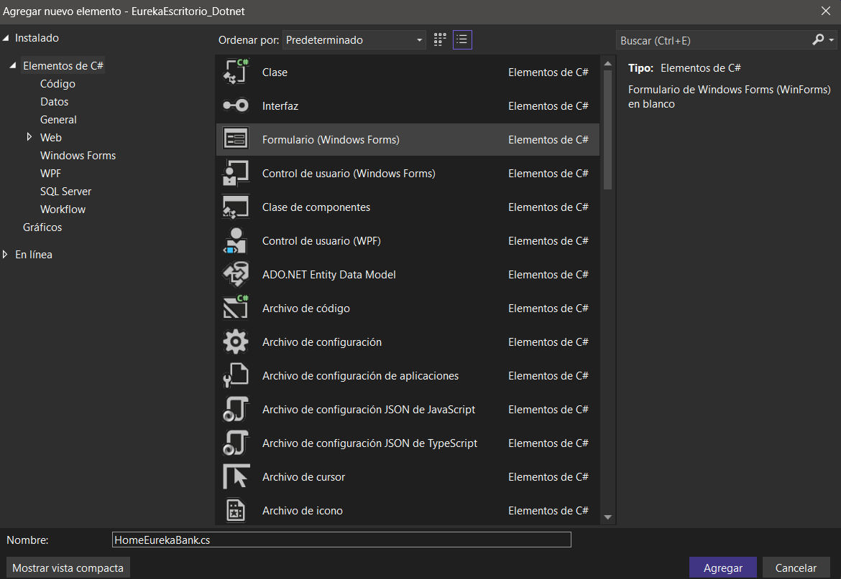
Figura 82 Selección del tipo de archivo
En el archivo creado se deberá codificar botones con los enlaces a los archivos de Registro de nueva información y de visualizar los movimientos de una cuenta.
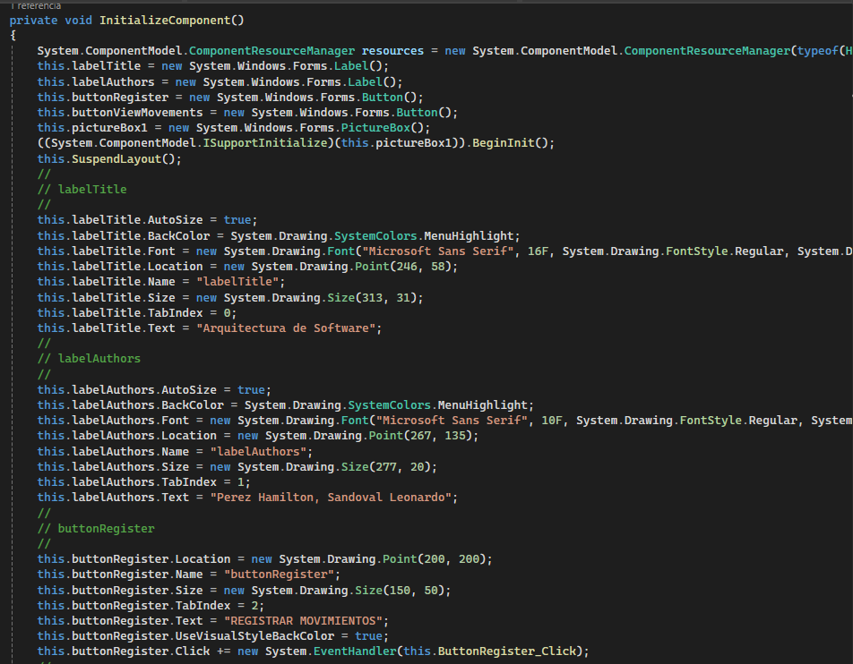
Figura 83 Codificación del archivo HomeEurekaBank.Designer.cs
namespace EurekaEscritorio_Dotnet
{
partial class HomeEurekaBank
{
/// <summary>
/// Variable del diseñador necesaria.
/// </summary>
private System.ComponentModel.IContainer components = null;

/// <summary>
/// Limpiar los recursos que se estén usando.
/// </summary>
/// <param name="disposing">true si los recursos administrados se deben desechar; false en caso contrario.</param>
protected override void Dispose(bool disposing)
{
if (disposing && (components != null))
{
components.Dispose();
}
base.Dispose(disposing);
}

#region Código generado por el Diseñador de Windows Forms

/// <summary>
/// Método necesario para admitir el Diseñador. No se puede modificar
/// el contenido de este método con el editor de código.
/// </summary>
private void InitializeComponent()
{
System.ComponentModel.ComponentResourceManager resources = new System.ComponentModel.ComponentResourceManager(typeof(HomeEurekaBank));
this.labelTitle = new System.Windows.Forms.Label();
this.labelAuthors = new System.Windows.Forms.Label();
this.buttonRegister = new System.Windows.Forms.Button();
this.buttonViewMovements = new System.Windows.Forms.Button();
this.pictureBox1 = new System.Windows.Forms.PictureBox();
((System.ComponentModel.ISupportInitialize)(this.pictureBox1)).BeginInit();
this.SuspendLayout();
//
// labelTitle
//
this.labelTitle.AutoSize = true;
this.labelTitle.BackColor = System.Drawing.SystemColors.MenuHighlight;
this.labelTitle.Font = new System.Drawing.Font("Microsoft Sans Serif", 16F, System.Drawing.FontStyle.Regular, System.Drawing.GraphicsUnit.Point, ((byte)(0)));
this.labelTitle.Location = new System.Drawing.Point(246, 58);
this.labelTitle.Name = "labelTitle";
this.labelTitle.Size = new System.Drawing.Size(313, 31);
this.labelTitle.TabIndex = 0;
this.labelTitle.Text = "Arquitectura de Software";
//
// labelAuthors
//
this.labelAuthors.AutoSize = true;
this.labelAuthors.BackColor = System.Drawing.SystemColors.MenuHighlight;
this.labelAuthors.Font = new System.Drawing.Font("Microsoft Sans Serif", 10F, System.Drawing.FontStyle.Regular, System.Drawing.GraphicsUnit.Point, ((byte)(0)));
this.labelAuthors.Location = new System.Drawing.Point(267, 135);
this.labelAuthors.Name = "labelAuthors";
this.labelAuthors.Size = new System.Drawing.Size(277, 20);
this.labelAuthors.TabIndex = 1;
this.labelAuthors.Text = "Perez Hamilton, Sandoval Leonardo";
//
// buttonRegister
//
this.buttonRegister.Location = new System.Drawing.Point(200, 200);
this.buttonRegister.Name = "buttonRegister";
this.buttonRegister.Size = new System.Drawing.Size(150, 50);
this.buttonRegister.TabIndex = 2;
this.buttonRegister.Text = "REGISTRAR MOVIMIENTOS";
this.buttonRegister.UseVisualStyleBackColor = true;
this.buttonRegister.Click += new System.EventHandler(this.ButtonRegister_Click);
//
// buttonViewMovements
//
this.buttonViewMovements.Location = new System.Drawing.Point(450, 200);
this.buttonViewMovements.Name = "buttonViewMovements";
this.buttonViewMovements.Size = new System.Drawing.Size(150, 50);
this.buttonViewMovements.TabIndex = 3;
this.buttonViewMovements.Text = "VER MOVIMIENTOS";
this.buttonViewMovements.UseVisualStyleBackColor = true;
this.buttonViewMovements.Click += new System.EventHandler(this.ButtonViewMovements_Click);
//
// pictureBox1
//
this.pictureBox1.Image = ((System.Drawing.Image)(resources.GetObject("pictureBox1.Image")));
this.pictureBox1.Location = new System.Drawing.Point(-2, 0);
this.pictureBox1.Name = "pictureBox1";
this.pictureBox1.Size = new System.Drawing.Size(801, 456);
this.pictureBox1.SizeMode = System.Windows.Forms.PictureBoxSizeMode.StretchImage;
this.pictureBox1.TabIndex = 4;
this.pictureBox1.TabStop = false;
this.pictureBox1.Click += new System.EventHandler(this.pictureBox1_Click);
//
// HomeEurekaBank
//
this.AutoScaleDimensions = new System.Drawing.SizeF(8F, 16F);
this.AutoScaleMode = System.Windows.Forms.AutoScaleMode.Font;
this.BackgroundImageLayout = System.Windows.Forms.ImageLayout.Stretch;
this.ClientSize = new System.Drawing.Size(800, 450);
this.Controls.Add(this.buttonViewMovements);
this.Controls.Add(this.buttonRegister);
this.Controls.Add(this.labelAuthors);
this.Controls.Add(this.labelTitle);
this.Controls.Add(this.pictureBox1);
this.Name = "HomeEurekaBank";
this.Text = "HomeEurekaBank";
((System.ComponentModel.ISupportInitialize)(this.pictureBox1)).EndInit();
this.ResumeLayout(false);
this.PerformLayout();

}

#endregion

private System.Windows.Forms.Label labelTitle;
private System.Windows.Forms.Label labelAuthors;
private System.Windows.Forms.Button buttonRegister;
private System.Windows.Forms.Button buttonViewMovements;
private System.Windows.Forms.PictureBox pictureBox1;
}
}

Tabla 11. Codificación de vista principal.

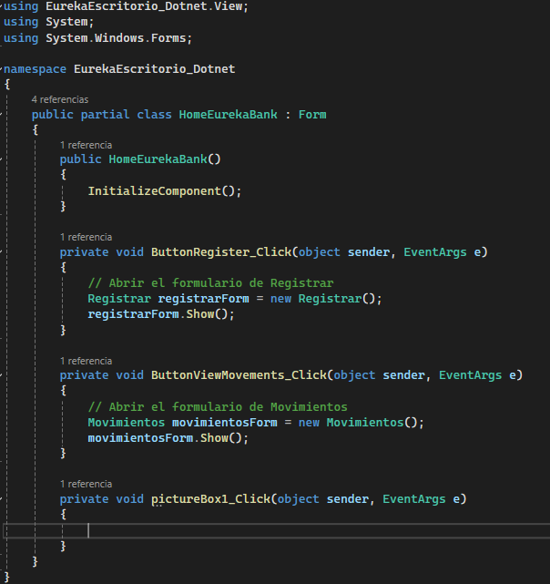
Figura 84 Codificación del archivo HomeEurekaBank.cs
using EurekaEscritorio_Dotnet.View;
using System;
using System.Windows.Forms;

namespace EurekaEscritorio_Dotnet
{
public partial class HomeEurekaBank : Form
{
public HomeEurekaBank()
{
InitializeComponent();
}

private void ButtonRegister_Click(object sender, EventArgs e)
{
// Abrir el formulario de Registrar
Registrar registrarForm = new Registrar();
registrarForm.Show();
}

private void ButtonViewMovements_Click(object sender, EventArgs e)
{
// Abrir el formulario de Movimientos
Movimientos movimientosForm = new Movimientos();
movimientosForm.Show();
}

private void pictureBox1_Click(object sender, EventArgs e)
{

}
}
}

Tabla 12. Codificación de vista principal.

EJECUCIÓN DEL PROYECTO CLIENTE ARCHIVO HomeEurekaBank.cs
Se procede a ejecutar el proyecto servidor el cual muestra la siguiente pantalla inicial.
Figura 85 Aplicación principal cliente

CODIFICACIÓN ARCHIVO Movimientos
Para codificar el archivo Movimientos.aspx se procede a seguir los pasos anteriores de creación de archivo del tipo Windows Forms y asignar un nombre al archivo.
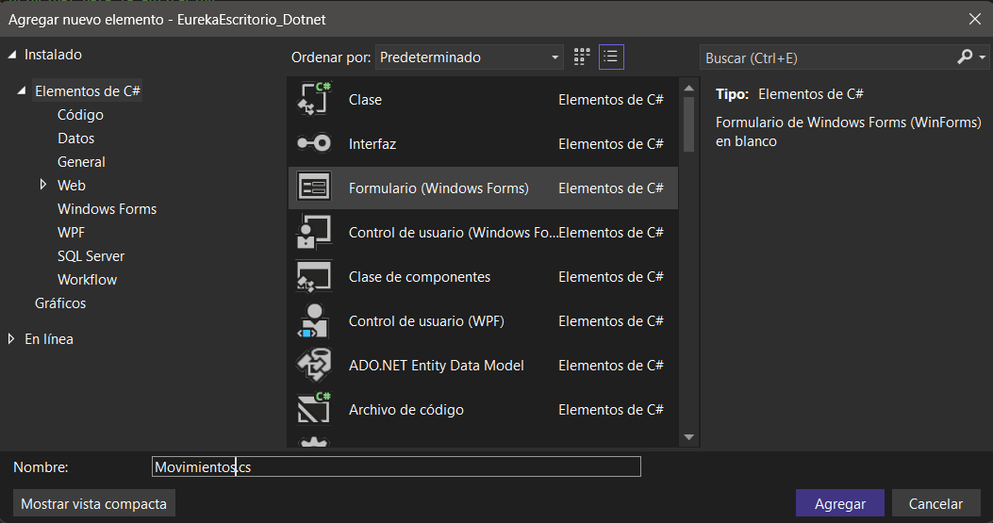
Figura 86 Asignación de nombre al archivo
En el archivo Movimiento.Designer.cs se tiene la codificación de los elementos visuales para la búsqueda de los movimientos de una cuenta.
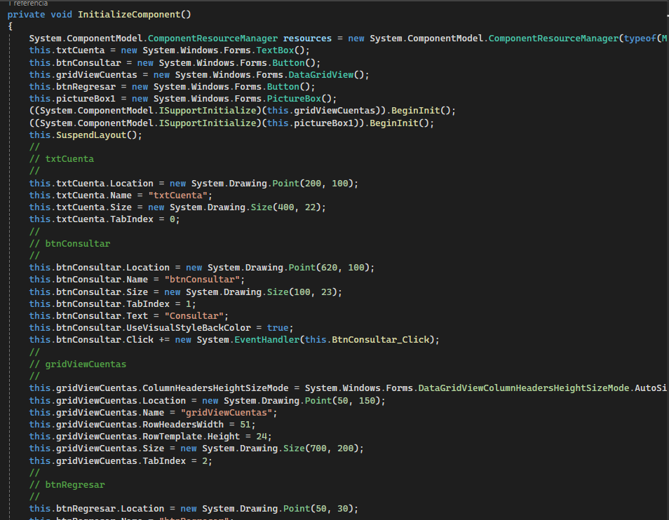
Figura 87 Codificación de la vista Movimientos
namespace EurekaEscritorio_Dotnet.View
{
partial class Movimientos
{
/// <summary>
/// Variable del diseñador necesaria.
/// </summary>
private System.ComponentModel.IContainer components = null;

/// <summary>
/// Limpiar los recursos que se estén usando.
/// </summary>
/// <param name="disposing">true si los recursos administrados se deben desechar; false en caso contrario.</param>
protected override void Dispose(bool disposing)
{
if (disposing && (components != null))
{
components.Dispose();
}
base.Dispose(disposing);
}

#region Código generado por el Diseñador de Windows Forms
/// <summary>
/// Método necesario para admitir el Diseñador. No se puede modificar
/// el contenido de este método con el editor de código.
/// </summary>
private void InitializeComponent()
{
System.ComponentModel.ComponentResourceManager resources = new System.ComponentModel.ComponentResourceManager(typeof(Movimientos));
this.txtCuenta = new System.Windows.Forms.TextBox();
this.btnConsultar = new System.Windows.Forms.Button();
this.gridViewCuentas = new System.Windows.Forms.DataGridView();
this.btnRegresar = new System.Windows.Forms.Button();
this.pictureBox1 = new System.Windows.Forms.PictureBox();
((System.ComponentModel.ISupportInitialize)(this.gridViewCuentas)).BeginInit();
((System.ComponentModel.ISupportInitialize)(this.pictureBox1)).BeginInit();
this.SuspendLayout();
//
// txtCuenta
//
this.txtCuenta.Location = new System.Drawing.Point(200, 100);
this.txtCuenta.Name = "txtCuenta";
this.txtCuenta.Size = new System.Drawing.Size(400, 22);
this.txtCuenta.TabIndex = 0;
//
// btnConsultar
//
this.btnConsultar.Location = new System.Drawing.Point(620, 100);
this.btnConsultar.Name = "btnConsultar";
this.btnConsultar.Size = new System.Drawing.Size(100, 23);
this.btnConsultar.TabIndex = 1;
this.btnConsultar.Text = "Consultar";
this.btnConsultar.UseVisualStyleBackColor = true;
this.btnConsultar.Click += new System.EventHandler(this.BtnConsultar_Click);
//
// gridViewCuentas
//
this.gridViewCuentas.ColumnHeadersHeightSizeMode = System.Windows.Forms.DataGridViewColumnHeadersHeightSizeMode.AutoSize;
this.gridViewCuentas.Location = new System.Drawing.Point(50, 150);
this.gridViewCuentas.Name = "gridViewCuentas";
this.gridViewCuentas.RowHeadersWidth = 51;
this.gridViewCuentas.RowTemplate.Height = 24;
this.gridViewCuentas.Size = new System.Drawing.Size(700, 200);
this.gridViewCuentas.TabIndex = 2;
//
// btnRegresar
//
this.btnRegresar.Location = new System.Drawing.Point(50, 30);
this.btnRegresar.Name = "btnRegresar";
this.btnRegresar.Size = new System.Drawing.Size(100, 31);
this.btnRegresar.TabIndex = 3;
this.btnRegresar.Text = "Regresar";
this.btnRegresar.UseVisualStyleBackColor = true;
this.btnRegresar.Click += new System.EventHandler(this.BtnRegresar_Click);
//
// pictureBox1
//
this.pictureBox1.Image = ((System.Drawing.Image)(resources.GetObject("pictureBox1.Image")));
this.pictureBox1.Location = new System.Drawing.Point(0, -28);
this.pictureBox1.Name = "pictureBox1";
this.pictureBox1.Size = new System.Drawing.Size(801, 456);
this.pictureBox1.SizeMode = System.Windows.Forms.PictureBoxSizeMode.StretchImage;
this.pictureBox1.TabIndex = 5;
this.pictureBox1.TabStop = false;
//
// Movimientos
//
this.AutoScaleDimensions = new System.Drawing.SizeF(8F, 16F);
this.AutoScaleMode = System.Windows.Forms.AutoScaleMode.Font;
this.BackgroundImageLayout = System.Windows.Forms.ImageLayout.Stretch;
this.ClientSize = new System.Drawing.Size(800, 421);
this.Controls.Add(this.btnRegresar);
this.Controls.Add(this.gridViewCuentas);
this.Controls.Add(this.btnConsultar);
this.Controls.Add(this.txtCuenta);
this.Controls.Add(this.pictureBox1);
this.Name = "Movimientos";
this.Text = "Movimientos";
((System.ComponentModel.ISupportInitialize)(this.gridViewCuentas)).EndInit();
((System.ComponentModel.ISupportInitialize)(this.pictureBox1)).EndInit();
this.ResumeLayout(false);
this.PerformLayout();
}
#endregion
private System.Windows.Forms.TextBox txtCuenta;
private System.Windows.Forms.Button btnConsultar;
private System.Windows.Forms.DataGridView gridViewCuentas;
private System.Windows.Forms.Button btnRegresar;
private System.Windows.Forms.PictureBox pictureBox1;
}
}
Tabla 12. Codificación de la vista Movimientos.
Seguido de eso se procede a realizar la codificación de la funcionalidad y el consumo del método codificado en el proyecto servidor.
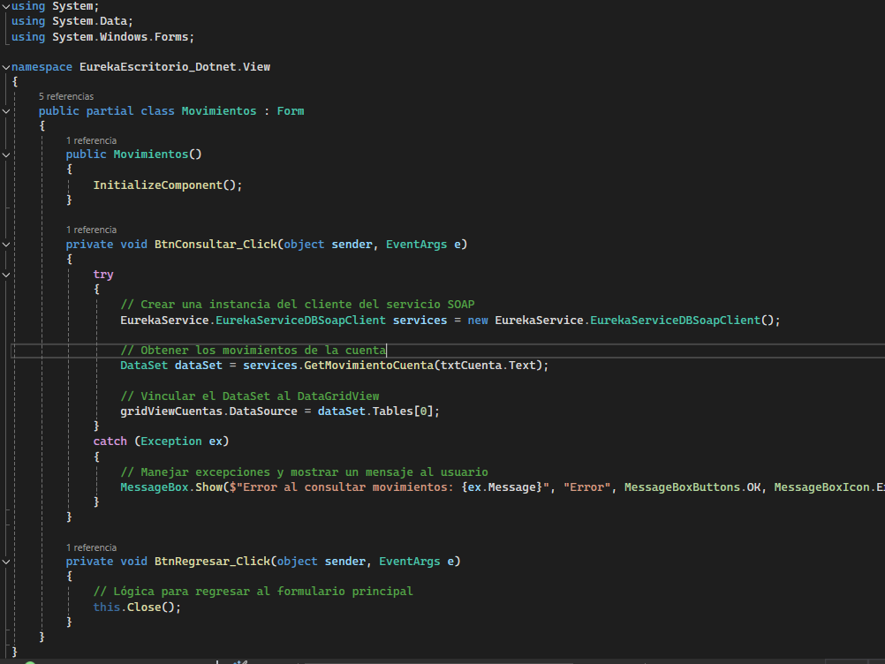
Figura 88 Codificación de la Funcionalidad Movimientos
using System;
using System.Data;
using System.Windows.Forms;

namespace EurekaEscritorio_Dotnet.View
{
public partial class Movimientos : Form
{
public Movimientos()
{
InitializeComponent();
}

private void BtnConsultar_Click(object sender, EventArgs e)
{
try
{
// Crear una instancia del cliente del servicio RESTFUL
EurekaService.EurekaServiceDBRESTFULClient services = new EurekaService.EurekaServiceDBRESTFULClient();

// Obtener los movimientos de la cuenta
DataSet dataSet = services.GetMovimientoCuenta(txtCuenta.Text);

// Vincular el DataSet al DataGridView
gridViewCuentas.DataSource = dataSet.Tables[0];
}
catch (Exception ex)
{
// Manejar excepciones y mostrar un mensaje al usuario
MessageBox.Show($"Error al consultar movimientos: {ex.Message}", "Error", MessageBoxButtons.OK, MessageBoxIcon.Error);
}
}

private void BtnRegresar_Click(object sender, EventArgs e)
{
// Lógica para regresar al formulario principal
this.Close();
}
}
}

Tabla 13. Funcionalidad de Movimientos

EJECUCIÓN DEL PROYECTO CLIENTE ARCHIVO Movimientos.cs
Se procede a realizar la ejecución del proyecto cliente para visualizar el consumo del servicio obtener los movimientos de una cuenta.
Figura 89 Visualización de los movimientos de la cuenta

CODIFICACIÓN ARCHIVO Registrar
Para codificar el archivo Registrar.aspx se procede a seguir los pasos anteriores de creación de archivo del tipo Windows Forms y asignar un nombre al archivo.
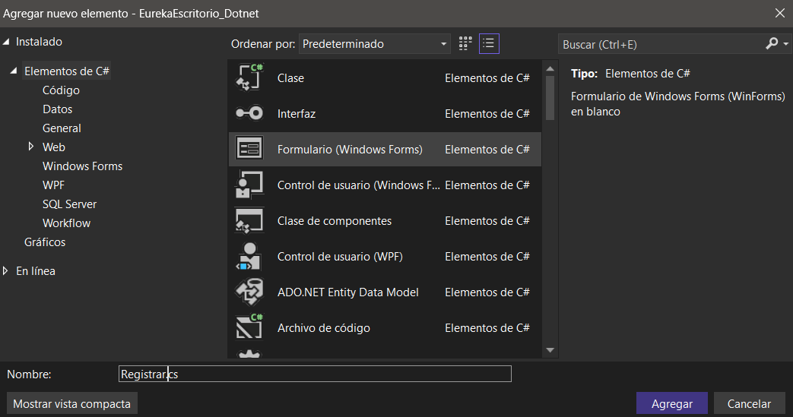
Figura 90 Asignación de nombre al archivo
En el archivo Registrar.aspx se tiene la codificación del formulario para el registro de información de nuevos movimientos de una cuenta.
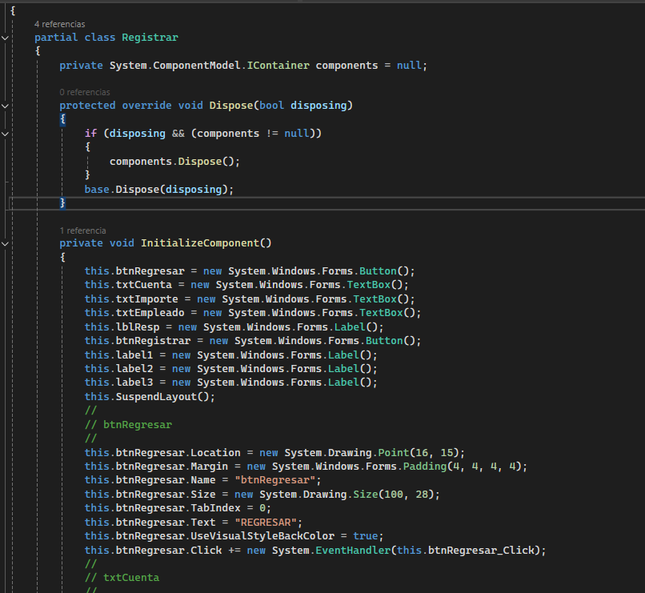
Figura 91 Codificación del formulario para registrar información
namespace EurekaEscritorio_Dotnet.View
{
partial class Registrar
{
private System.ComponentModel.IContainer components = null;

protected override void Dispose(bool disposing)
{
if (disposing && (components != null))
{
components.Dispose();
}
base.Dispose(disposing);
}

private void InitializeComponent()
{
System.ComponentModel.ComponentResourceManager resources = new System.ComponentModel.ComponentResourceManager(typeof(Registrar));
this.btnRegresar = new System.Windows.Forms.Button();
this.txtCuenta = new System.Windows.Forms.TextBox();
this.txtImporte = new System.Windows.Forms.TextBox();
this.txtEmpleado = new System.Windows.Forms.TextBox();
this.lblResp = new System.Windows.Forms.Label();
this.btnRegistrar = new System.Windows.Forms.Button();
this.label1 = new System.Windows.Forms.Label();
this.label2 = new System.Windows.Forms.Label();
this.label3 = new System.Windows.Forms.Label();
this.pictureBox1 = new System.Windows.Forms.PictureBox();
((System.ComponentModel.ISupportInitialize)(this.pictureBox1)).BeginInit();
this.SuspendLayout();
//
// btnRegresar
//
this.btnRegresar.Location = new System.Drawing.Point(16, 15);
this.btnRegresar.Margin = new System.Windows.Forms.Padding(4);
this.btnRegresar.Name = "btnRegresar";
this.btnRegresar.Size = new System.Drawing.Size(100, 28);
this.btnRegresar.TabIndex = 0;
this.btnRegresar.Text = "REGRESAR";
this.btnRegresar.UseVisualStyleBackColor = true;
this.btnRegresar.Click += new System.EventHandler(this.btnRegresar_Click);
//
// txtCuenta
//
this.txtCuenta.Location = new System.Drawing.Point(190, 65);
this.txtCuenta.Margin = new System.Windows.Forms.Padding(4);
this.txtCuenta.Name = "txtCuenta";
this.txtCuenta.Size = new System.Drawing.Size(132, 22);
this.txtCuenta.TabIndex = 1;
//
// txtImporte
//
this.txtImporte.Location = new System.Drawing.Point(190, 114);
this.txtImporte.Margin = new System.Windows.Forms.Padding(4);
this.txtImporte.Name = "txtImporte";
this.txtImporte.Size = new System.Drawing.Size(132, 22);
this.txtImporte.TabIndex = 2;
//
// txtEmpleado
//
this.txtEmpleado.Location = new System.Drawing.Point(190, 163);
this.txtEmpleado.Margin = new System.Windows.Forms.Padding(4);
this.txtEmpleado.Name = "txtEmpleado";
this.txtEmpleado.Size = new System.Drawing.Size(132, 22);
this.txtEmpleado.TabIndex = 3;
//
// lblResp
//
this.lblResp.AutoSize = true;
this.lblResp.Location = new System.Drawing.Point(133, 246);
this.lblResp.Margin = new System.Windows.Forms.Padding(4, 0, 4, 0);
this.lblResp.Name = "lblResp";
this.lblResp.Size = new System.Drawing.Size(0, 16);
this.lblResp.TabIndex = 4;
//
// btnRegistrar
//
this.btnRegistrar.Location = new System.Drawing.Point(133, 209);
this.btnRegistrar.Margin = new System.Windows.Forms.Padding(4);
this.btnRegistrar.Name = "btnRegistrar";
this.btnRegistrar.Size = new System.Drawing.Size(100, 28);
this.btnRegistrar.TabIndex = 5;
this.btnRegistrar.Text = "REGISTRAR";
this.btnRegistrar.UseVisualStyleBackColor = true;
this.btnRegistrar.Click += new System.EventHandler(this.btnRegistrar_Click);
//
// label1
//
this.label1.AutoSize = true;
this.label1.BackColor = System.Drawing.SystemColors.Highlight;
this.label1.ForeColor = System.Drawing.SystemColors.ControlText;
this.label1.Location = new System.Drawing.Point(13, 65);
this.label1.Margin = new System.Windows.Forms.Padding(4, 0, 4, 0);
this.label1.Name = "label1";
this.label1.Size = new System.Drawing.Size(122, 16);
this.label1.TabIndex = 6;
this.label1.Text = "Número de Cuenta:";
//
// label2
//
this.label2.AutoSize = true;
this.label2.BackColor = System.Drawing.SystemColors.Highlight;
this.label2.Location = new System.Drawing.Point(13, 114);
this.label2.Margin = new System.Windows.Forms.Padding(4, 0, 4, 0);
this.label2.Name = "label2";
this.label2.Size = new System.Drawing.Size(135, 16);
this.label2.TabIndex = 7;
this.label2.Text = "Cantidad a depositar:";
//
// label3
//
this.label3.AutoSize = true;
this.label3.BackColor = System.Drawing.SystemColors.Highlight;
this.label3.Location = new System.Drawing.Point(13, 164);
this.label3.Margin = new System.Windows.Forms.Padding(4, 0, 4, 0);
this.label3.Name = "label3";
this.label3.Size = new System.Drawing.Size(141, 16);
this.label3.TabIndex = 8;
this.label3.Text = "Código del empleado:";
//
// pictureBox1
//
this.pictureBox1.Image = ((System.Drawing.Image)(resources.GetObject("pictureBox1.Image")));
this.pictureBox1.Location = new System.Drawing.Point(-106, 1);
this.pictureBox1.Name = "pictureBox1";
this.pictureBox1.Size = new System.Drawing.Size(603, 330);
this.pictureBox1.SizeMode = System.Windows.Forms.PictureBoxSizeMode.StretchImage;
this.pictureBox1.TabIndex = 9;
this.pictureBox1.TabStop = false;
//
// Registrar
//
this.AutoScaleDimensions = new System.Drawing.SizeF(8F, 16F);
this.AutoScaleMode = System.Windows.Forms.AutoScaleMode.Font;
this.ClientSize = new System.Drawing.Size(387, 321);
this.Controls.Add(this.label3);
this.Controls.Add(this.label2);
this.Controls.Add(this.label1);
this.Controls.Add(this.btnRegistrar);
this.Controls.Add(this.lblResp);
this.Controls.Add(this.txtEmpleado);
this.Controls.Add(this.txtImporte);
this.Controls.Add(this.txtCuenta);
this.Controls.Add(this.btnRegresar);
this.Controls.Add(this.pictureBox1);
this.Margin = new System.Windows.Forms.Padding(4);
this.Name = "Registrar";
this.Text = "Registrar";
((System.ComponentModel.ISupportInitialize)(this.pictureBox1)).EndInit();
this.ResumeLayout(false);
this.PerformLayout();

}

private System.Windows.Forms.Button btnRegresar;
private System.Windows.Forms.TextBox txtCuenta;
private System.Windows.Forms.TextBox txtImporte;
private System.Windows.Forms.TextBox txtEmpleado;
private System.Windows.Forms.Label lblResp;
private System.Windows.Forms.Button btnRegistrar;
private System.Windows.Forms.Label label1;
private System.Windows.Forms.Label label2;
private System.Windows.Forms.Label label3;
private System.Windows.Forms.PictureBox pictureBox1;
}
}
Tabla 14. Codificación del formulario.
Seguido de eso se procede a realizar la codificación de la funcionalidad y el consumo del método codificado en el proyecto servidor.
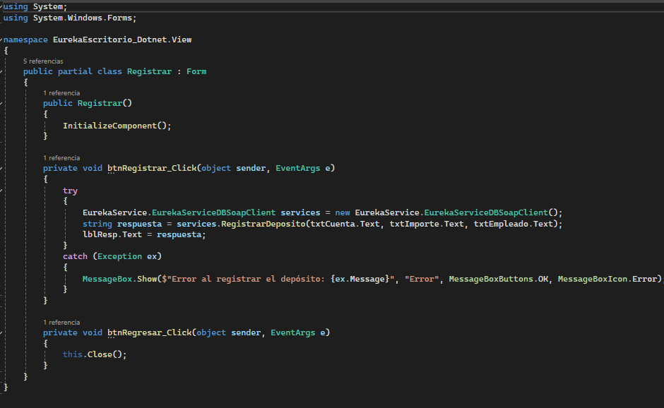
Figura 92 Consumo del servicio RegistrarDeposito
using System;
using System.Windows.Forms;

namespace EurekaEscritorio_Dotnet.View
{
public partial class Registrar : Form
{
public Registrar()
{
InitializeComponent();
}

private void btnRegistrar_Click(object sender, EventArgs e)
{
try
{
EurekaService.EurekaServiceDBRESTFULClient services = new EurekaService.EurekaServiceDBRESTFULClient();
string respuesta = services.RegistrarDeposito(txtCuenta.Text, txtImporte.Text, txtEmpleado.Text);
lblResp.Text = respuesta;
}
catch (Exception ex)
{
MessageBox.Show($"Error al registrar el depósito: {ex.Message}", "Error", MessageBoxButtons.OK, MessageBoxIcon.Error);
}
}

private void btnRegresar_Click(object sender, EventArgs e)
{
this.Close();
}
}
}

Tabla 15. Consumo del servicio RegistrarDeposito

EJECUCIÓN DEL PROYECTO CLIENTE ARCHIVO Registrar.cs
Se procede a realizar la ejecución del proyecto cliente para realizar el registro de un nuevo movimiento de una cuenta.
Figura 93 Respuesta del servicio

EJECUCIÓN DEL PROYECTO CLIENTE ARCHIVO Retirar.cs
Se procede a realizar la ejecución del proyecto cliente para realizar el retiro de una cuenta.
Figura 93 Respuesta del servicio

EJECUCIÓN DEL PROYECTO CLIENTE ARCHIVO Transferencia.cs
Se procede a realizar la ejecución del proyecto cliente para realizar el retiro de una cuenta.
Figura 93 Respuesta del servicio

PROYECTO CLIENTE CONSOLA

CREACIÓN DEL PROYECTO CLIENTE CONSOLA
Para comenzar con la creación del proyecto consola, se deberá ingresar a Visual Studio 2022 y crear nuevo proyecto del tipo Aplicación de consola (.NET Framework).
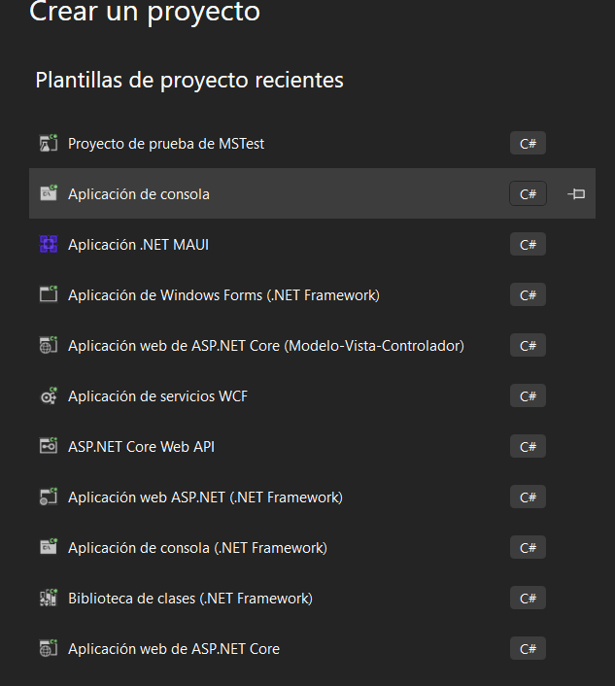
Figura 94 Creación del proyecto cliente
Se procede a realizar la configuración de los parámetros del proyecto como el nombre del proyecto, la ubicación, nombre de la solución.
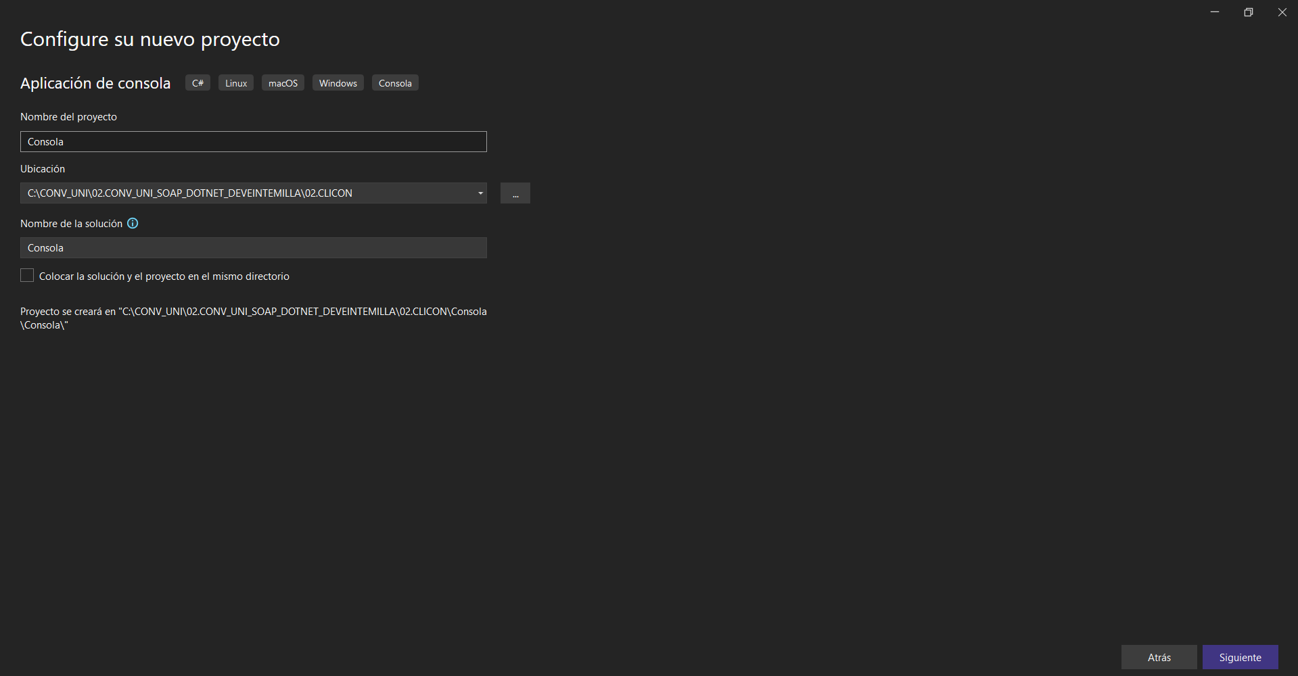
Figura 95 Configuración de parámetros del proyecto cliente
Una vez configurado los parámetros del proyecto, se procede a seleccionar el tipo de plantilla del proyecto en este caso Vacío.
Finalmente se tiene la siguiente estructura inicial del proyecto.
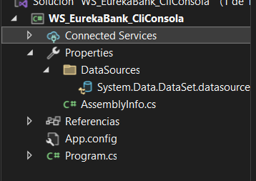
Figura 96 Estructura inicial del proyecto cliente consola

ESTRUCTURACIÓN DEL PROYECTO CLIENTE CONSOLA
Se procede a realizar la estructuración del proyecto cliente para lo cual se deberá hacer clic derecho sobre el proyecto, agregar y nueva carpeta.
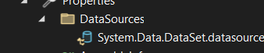

REFERENCIA AL PROYECTO SERVIDOR
Para poder realizar el consumo de los servicios del proyecto servidor se deberá crear una referencia al proyecto para lo cual se deberá hacer clic derecho sobre el proyecto, agregar y Referencia de servicio.
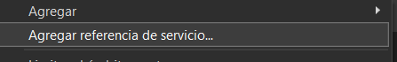
Figura 99 Referencia al proyecto servidor
Se deberá configurar los parámetros de referencia al servicio donde se indicará la dirección del proyecto servidor, el nombre del espacio de nombres.
Nota: El proyecto servidor debe de estar ejecutándose para poder realizar el consumo de sus servicios.
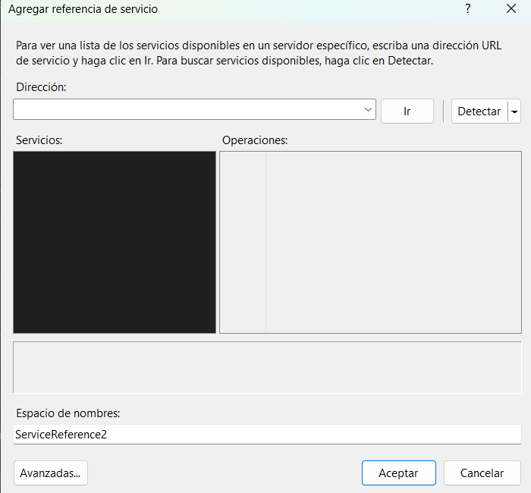}
Figura 100 Configurar dirección del proyecto servidor
Finalmente se tiene la siguiente estructura con el servicio integrado al proyecto cliente.
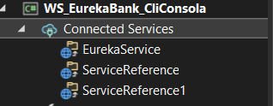
Figura 101 Referencia al proyecto servidor

CODIFICACIÓN DEL PROYECTO CLIENTE CONSOLA

CODIFICACIÓN ARCHIVO Program
Para comenzar con la codificación del proyecto cliente, se deberá crear un nuevo archivo del tipo Clase al cual se le asignará el nombre de HomeEurekaBank.cs el cual será la vista principal de la aplicación cliente consola.
Figura 102 Selección del tipo de archivo
En el archivo creado se deberá codificar menús con los enlaces a los archivos de Registro de nueva información y de visualizar los movimientos de una cuenta.
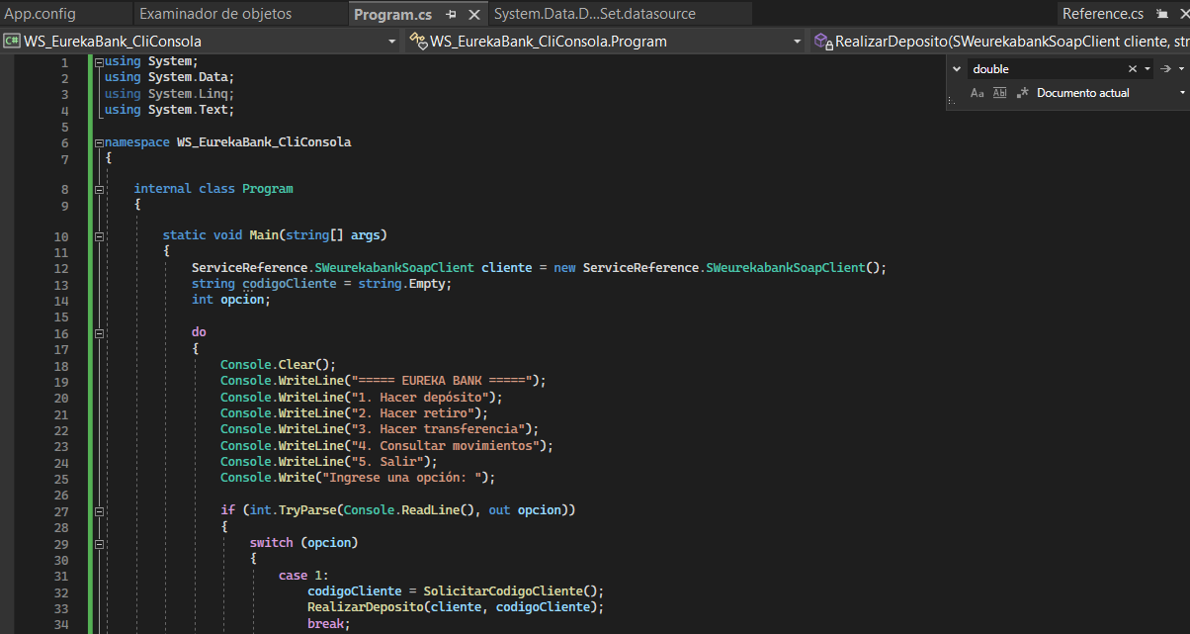
Figura 103 Codificación del archivo HomeEurekaBank.cs
using System;
using System.Data;
using System.Linq;
using System.Text;

namespace WS_EurekaBank_CliConsola
{
internal class Program
{
static void Main(string[] args)
{
ServiceReference.SWeurekabankRESTFULClient cliente = new ServiceReference.SWeurekabankRESTFULClient();
string codigoCliente = string.Empty;
int opcion;

do
{
Console.Clear();
Console.WriteLine("===== EUREKA BANK =====");
Console.WriteLine("1. Hacer depósito");
Console.WriteLine("2. Hacer retiro");
Console.WriteLine("3. Hacer transferencia");
Console.WriteLine("4. Consultar movimientos");
Console.WriteLine("5. Salir");
Console.Write("Ingrese una opción: ");

if (int.TryParse(Console.ReadLine(), out opcion))
{
switch (opcion)
{
case 1:
codigoCliente = SolicitarCodigoCliente();
RealizarDeposito(cliente, codigoCliente);
break;
case 2:
codigoCliente = SolicitarCodigoCliente();
RealizarRetiro(cliente, codigoCliente);
break;
case 3:
codigoCliente = SolicitarCodigoCliente();
RealizarTransferencia(cliente, codigoCliente);
break;
case 4:
codigoCliente = SolicitarCodigoCliente();
MostrarMovimientos(cliente, codigoCliente);
Console.ReadLine();
break;
case 5:
Console.WriteLine("Gracias por utilizar EUREKA BANK.");
break;
default:
Console.WriteLine("Opción inválida. Presione una tecla para continuar.");
Console.ReadLine();
break;
}
}
else
{
Console.WriteLine("Opción inválida. Presione una tecla para continuar.");
Console.ReadLine();
}
} while (opcion != 5);
}

static string SolicitarCodigoCliente()
{
Console.Write("Ingrese el código de cuenta Origen: ");
return Console.ReadLine();
}

static void RealizarDeposito(ServiceReference.SWeurekabankRESTFULClient cliente, string codigoCliente)
{
Console.Write("Ingrese el monto del depósito: ");
decimal montoDeposito;
while (!decimal.TryParse(Console.ReadLine(), out montoDeposito) || montoDeposito <= 0)
{
Console.WriteLine("Monto inválido. Por favor, ingrese un número positivo.");
Console.Write("Ingrese el monto del depósito: ");
}

string resultado = cliente.RegistrarDeposito(codigoCliente, montoDeposito);

if (resultado == null)
{
Console.WriteLine("Error al registrar el depósito. Por favor, intente nuevamente.");
}
else
{
Console.WriteLine("Depósito registrado exitosamente.");
}

Console.WriteLine("Presione una tecla para continuar...");
Console.ReadLine();
}

static void RealizarRetiro(ServiceReference.SWeurekabankRESTFULClient cliente, string codigoCliente)
{
Console.Write("Ingrese el monto del retiro: ");
decimal montoRetiro;
while (!decimal.TryParse(Console.ReadLine(), out montoRetiro) || montoRetiro <= 0)
{
Console.WriteLine("Monto inválido. Por favor, ingrese un número positivo.");
Console.Write("Ingrese el monto del retiro: ");
}

string resultado = cliente.RegistrarRetiro(codigoCliente, montoRetiro);

if (resultado == null)
{
Console.WriteLine("Error al registrar el retiro. Por favor, intente nuevamente.");
}
else
{
Console.WriteLine("Retiro registrado exitosamente.");
}

Console.WriteLine("Presione una tecla para continuar...");
Console.ReadLine();
}

static void RealizarTransferencia(ServiceReference.SWeurekabankRESTFULClient cliente, string codigoCliente)
{
Console.Write("Ingrese el código de la cuenta destino: ");
string cuentaDestino = Console.ReadLine();

Console.Write("Ingrese el monto de la transferencia: ");
decimal montoTransferencia;
while (!decimal.TryParse(Console.ReadLine(), out montoTransferencia) || montoTransferencia <= 0)
{
Console.WriteLine("Monto inválido. Por favor, ingrese un número positivo.");
Console.Write("Ingrese el monto de la transferencia: ");
}

string resultado = cliente.RegistrarTransferencia(codigoCliente, cuentaDestino, montoTransferencia);

if (resultado == null)
{
Console.WriteLine("Error al registrar la transferencia. Por favor, intente nuevamente.");
}
else
{
Console.WriteLine("Transferencia registrada exitosamente.");
}

Console.WriteLine("Presione una tecla para continuar...");
Console.ReadLine();
}

static void MostrarMovimientos(ServiceReference.SWeurekabankRESTFULClient cliente, string codigoCliente)
{
try
{
DataSet resultado = cliente.TraerMovimiento(codigoCliente);

// Verificar si hay movimientos para el cliente
if (resultado.Tables.Count == 0 || resultado.Tables[0].Rows.Count == 0)
{
Console.WriteLine($"No se encontraron movimientos para el cliente {codigoCliente}.");
return;
}

// Depuración: Mostrar las columnas disponibles
Console.WriteLine("Columnas disponibles:");
foreach (DataColumn column in resultado.Tables[0].Columns)
{
Console.WriteLine(column.ColumnName);
}

// Imprimir los movimientos
Console.WriteLine("Movimientos del cliente:");
foreach (DataRow fila in resultado.Tables[0].Rows)
{
Console.WriteLine($"Cuenta: {fila["cuenta"]}, Número de Movimiento: {fila["nromov"]}, Fecha: {fila["fecha"]}, Tipo: {fila["tipo"]}, Acción: {fila["accion"]}, Importe: {fila["importe"]}");
}
}
catch (Exception ex)
{
Console.WriteLine($"Error al mostrar movimientos: {ex.Message}");
}
}

static string FormatearFila(string[] valores, int[] longitudColumnas)
{
StringBuilder fila = new StringBuilder();
for (int i = 0; i < valores.Length; i++)
{
fila.Append(valores[i].PadRight(longitudColumnas[i] + 2));
}
return fila.ToString();
}

static string FormatearFila(DataRow fila, string[] columnas, int[] longitudColumnas)
{
StringBuilder filaFormateada = new StringBuilder();
for (int i = 0; i < columnas.Length; i++)
{
string valor = fila[ColumnaOriginal(columnas[i])].ToString();
filaFormateada.Append(valor.PadRight(longitudColumnas[i] + 2));
}
return filaFormateada.ToString();
}

static string FormatearLinea(int[] longitudColumnas)
{
StringBuilder linea = new StringBuilder();
for (int i = 0; i < longitudColumnas.Length; i++)
{
linea.Append(new string('-', longitudColumnas[i] + 2));
}
return linea.ToString();
}

static string ColumnaOriginal(string columnaAbreviada)
{
switch (columnaAbreviada)
{
case "Codigo": return "chr_cuencodigo";
case "Movimiento": return "int_movinumero";
case "Fecha": return "dtt_movifecha";
case "Empleado": return "chr_emplcodigo";
case "Tipo": return "chr_tipocodigo";
case "Importe": return "dec_moviimporte";
case "Referencia": return "chr_cuenreferencia";
default: throw new ArgumentException($"Nombre de columna abreviada inválido: {columnaAbreviada}");
}
}

}
}
Tabla 16. Codificación de vista principal.

EJECUCIÓN DEL PROYECTO CONSOLA HomeEurekaBank.cs
Se procede a ejecutar el proyecto cliente el cual muestra la siguiente pantalla inicial.
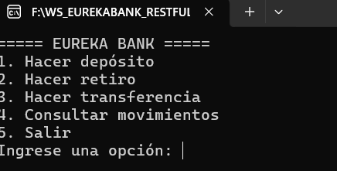
Figura 104 Aplicación principal cliente

EJECUCIÓN DEL PROYECTO CLIENTE ARCHIVO Movimientos.cs
Se procede a realizar la ejecución del proyecto cliente para visualizar el consumo del servicio obtener los movimientos de una cuenta.
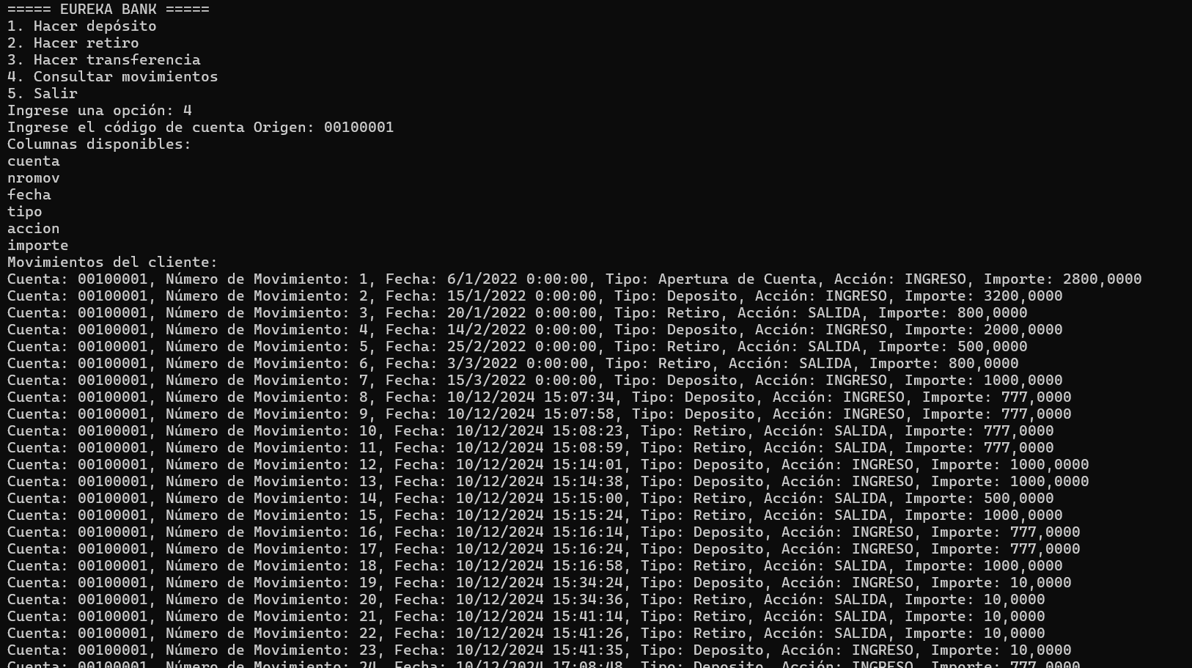
Figura 107 Visualización de los movimientos de la cuenta

CODIFICACIÓN ARCHIVO Registrar
Para codificar la función de registrar.
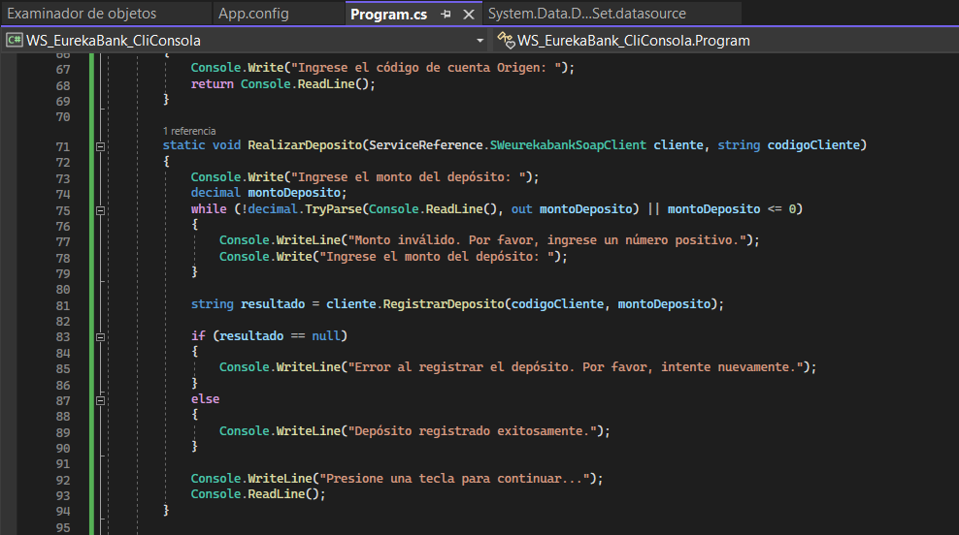

Figura 109 Consumo del servicio RegistrarDeposito
static void RealizarDeposito(ServiceReference.SWeurekabankRESTFULClient cliente, string codigoCliente)
{
Console.Write("Ingrese el monto del depósito: ");
decimal montoDeposito;
while (!decimal.TryParse(Console.ReadLine(), out montoDeposito) || montoDeposito <= 0)
{
Console.WriteLine("Monto inválido. Por favor, ingrese un número positivo.");
Console.Write("Ingrese el monto del depósito: ");
}

string resultado = cliente.RegistrarDeposito(codigoCliente, montoDeposito);

if (resultado == null)
{
Console.WriteLine("Error al registrar el depósito. Por favor, intente nuevamente.");
}
else
{
Console.WriteLine("Depósito registrado exitosamente.");
}

Console.WriteLine("Presione una tecla para continuar...");
Console.ReadLine();
}
Tabla 18. Consumo del servicio RegistrarDeposito

EJECUCIÓN DEL PROYECTO CLIENTE
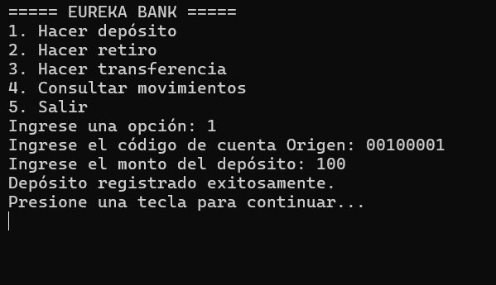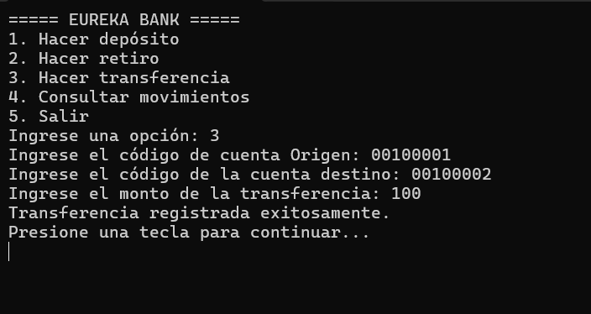

PROYECTO CLIENTE MÓVIL

CREACIÓN DEL PROYECTO CLIENTE MOVIL
Para comenzar con la creación del proyecto móvil, se deberá ingresar a Android Studio y crear nuevo proyecto del tipo Empty Views Activity.
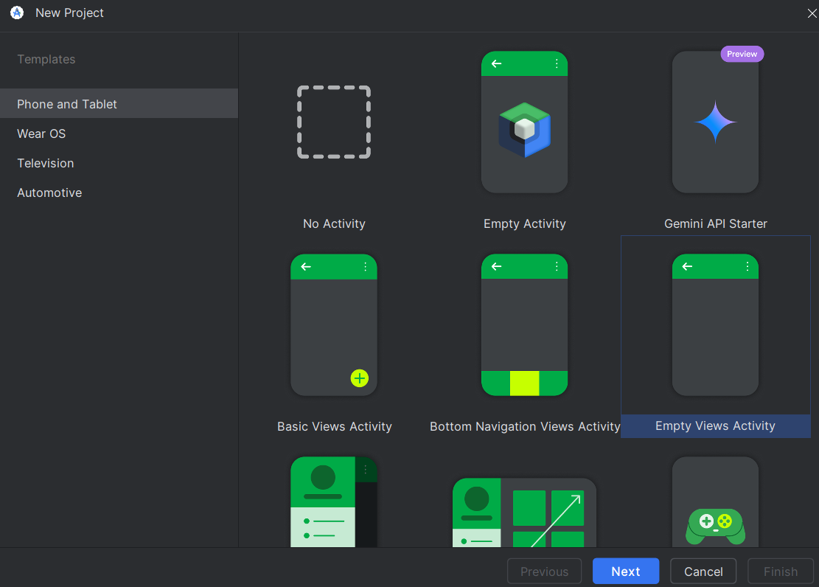
Figura 111 Creación del proyecto Móvil
Se procede a realizar la configuración de los parámetros del proyecto como el nombre
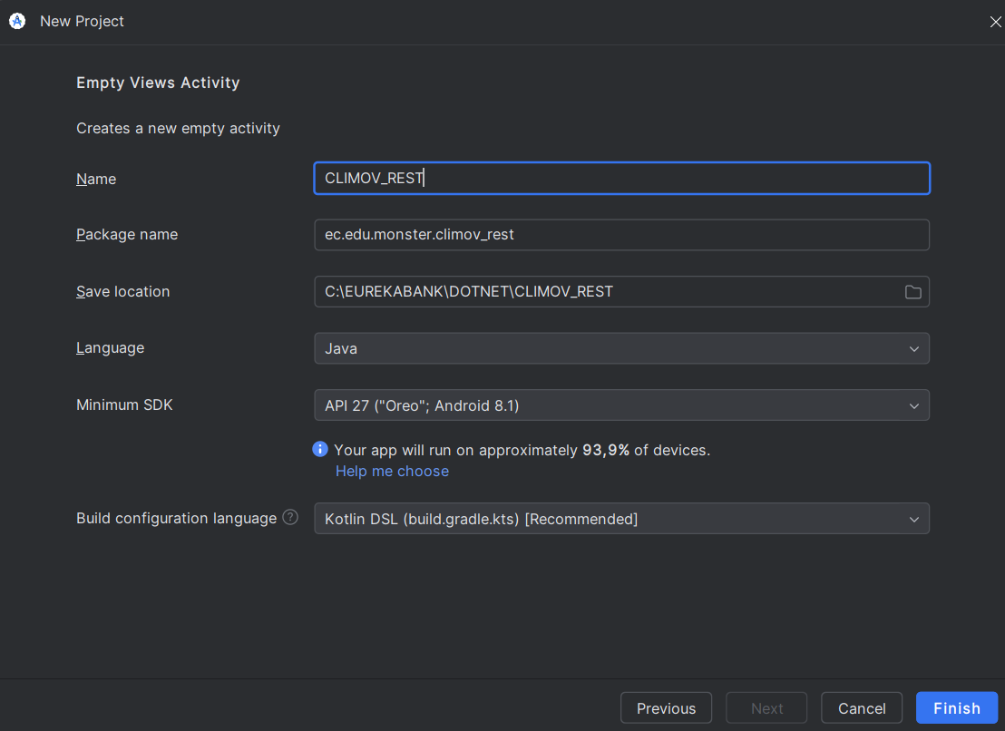
Figura 112 Configuración de parámetros del proyecto cliente
Una vez configurado los parámetros del proyecto, se procede a crear.
Finalmente se tiene la siguiente estructura inicial del proyecto.
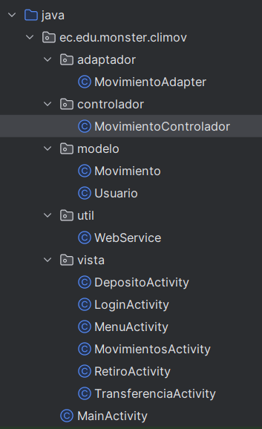
Figura 113 Estructura inicial del proyecto cliente Móvil

ESTRUCTURACIÓN DEL PROYECTO CLIENTE MÓVIL
Se procede a realizar la estructuración del proyecto cliente para lo cual se deberá hacer clic derecho sobre la carpeta java, nuevo paquete.
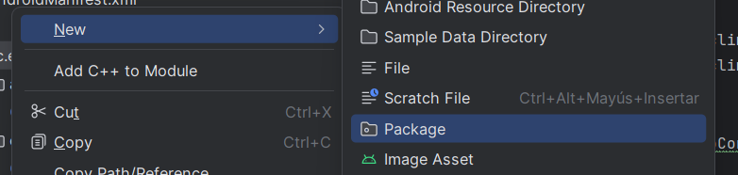
Figura 114 Creación de carpetas para el proyecto cliente
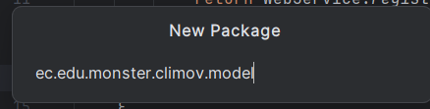
Figura 115 Asignación de nombre de carpetas para el proyecto cliente
Las carpetas que se deberán crear son controlador, modelo y vista, las cuales permitirán tener al proyecto mantenible y escalable.
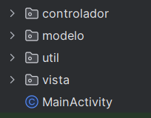
Figura 116 Estructuración del proyecto cliente

CODIFICACIÓN DEL PROYECTO CLIENTE MÓVIL

CODIFICACIÓN ARCHIVO Modelo
Para comenzar con la codificación del proyecto cliente, se deberá crear un nuevo archivo del tipo Java al cual se le asignará el nombre de Movimiento.java el cual será el modelo de datos principal de la aplicación cliente.
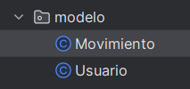
Figura 122 Selección del tipo de archivo
En el archivo creado se deberá codificar los datos para que el aplicativo funcione correctamente consumiendo el servicio de una cuenta.
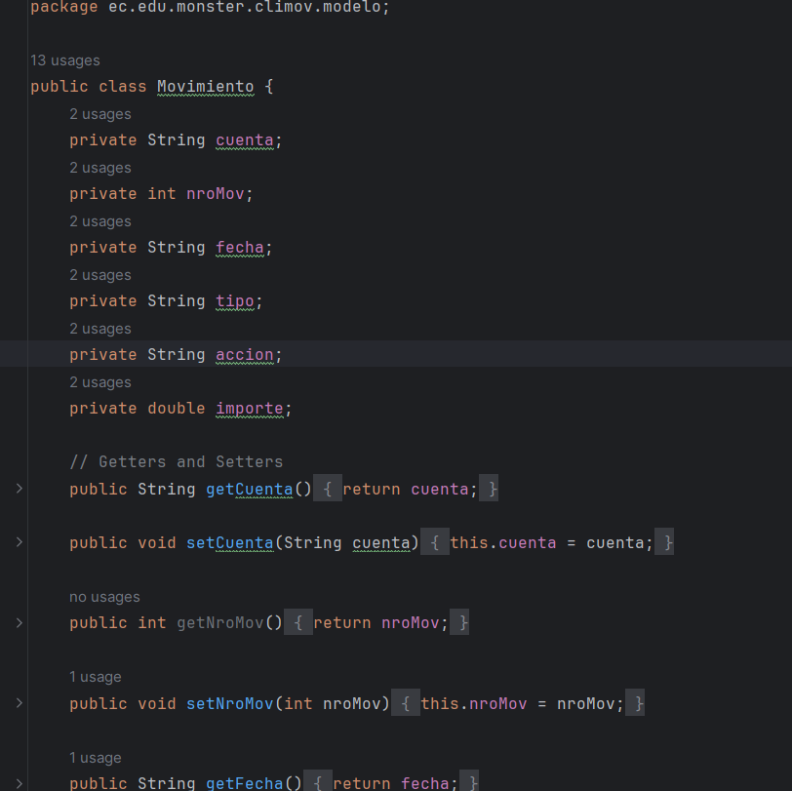
Figura 123 Codificación del archivo Movimiento.java
package ec.edu.monster.climov.modelo;
public class Movimiento {
private String cuenta;
private int nroMov;
private String fecha;
private String tipo;
private String accion;
private double importe;
// Getters and Setters
public String getCuenta() {
return cuenta;
}
public void setCuenta(String cuenta) {
this.cuenta = cuenta;
}
public int getNroMov() {
return nroMov;
}
public void setNroMov(int nroMov) {
this.nroMov = nroMov;
}
public String getFecha() {
return fecha;
}
public void setFecha(String fecha) {
this.fecha = fecha;
}
public String getTipo() {
return tipo;
}
public void setTipo(String tipo) {
this.tipo = tipo;
}
public String getAccion() {
return accion;
}
public void setAccion(String accion) {
this.accion = accion;
}
public double getImporte() {
return importe;
}
public void setImporte(double importe) {
this.importe = importe;
}
}

Tabla 19. Codificación de Modelo principal.

CODIFICACIÓN ARCHIVO Controlador
La codificación del proyecto cliente debe poder controlar no solo los datos que se reciben si no también los datos que se vayan a generar para ello se formula el controlador, para ello se deberá crear un nuevo archivo del tipo .java al cual se le asignará el nombre de MovimientoControlador.java el cual será el controlador de datos principal de la aplicación cliente.
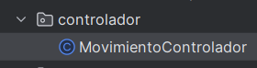
Figura 124 Creación del tipo de archivo
En el archivo creado se controlar los servicios y los datos para que el servicio de una cuenta proporcione, aquí es donde se hace uso del Endpoint que genera con Ngrok.
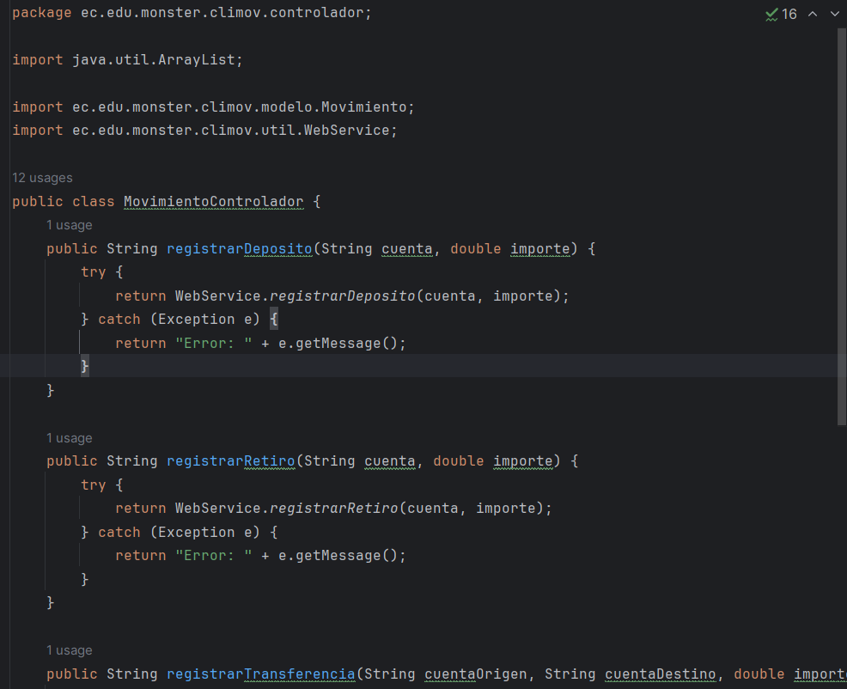Figura 125 Codificación del archivo MovimientoControlador.java
Tabla 20. Codificación de Controlador principal.
package ec.edu.monster.climov.controlador;

import java.util.ArrayList;

import ec.edu.monster.climov.modelo.Movimiento;
import ec.edu.monster.climov.util.WebService;

public class MovimientoControlador {
public String registrarDeposito(String cuenta, double importe) {
try {
return WebService.registrarDeposito(cuenta, importe);
} catch (Exception e) {
return "Error: " + e.getMessage();
}
}

public String registrarRetiro(String cuenta, double importe) {
try {
return WebService.registrarRetiro(cuenta, importe);
} catch (Exception e) {
return "Error: " + e.getMessage();
}
}

public String registrarTransferencia(String cuentaOrigen, String cuentaDestino, double importe) {
try {
return WebService.registrarTransferencia(cuentaOrigen, cuentaDestino, importe);
} catch (Exception e) {
return "Error: " + e.getMessage();
}
}

public ArrayList<Movimiento> obtenerMovimientos(String cuenta) {
try {
return WebService.traerMovimientos(cuenta);
} catch (Exception e) {
return new ArrayList<>();
}
}
}

CODIFICACIÓN ARCHIVO MENU ACTIVITY
La codificación del proyecto cliente empieza con una pagina de inicio y el sistema que la llama, para ello se deberá utilizar y crear un nuevo archivo al cual se le asignará el nombre de main_page.dart el cual será el controlador de datos principal de la aplicación cliente.
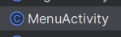
Figura 126 Creación del tipo de archivo
En el archivo creado se controlar las vistas y las funciones de cada una de ellas para que el servicio corra como una aplicación.
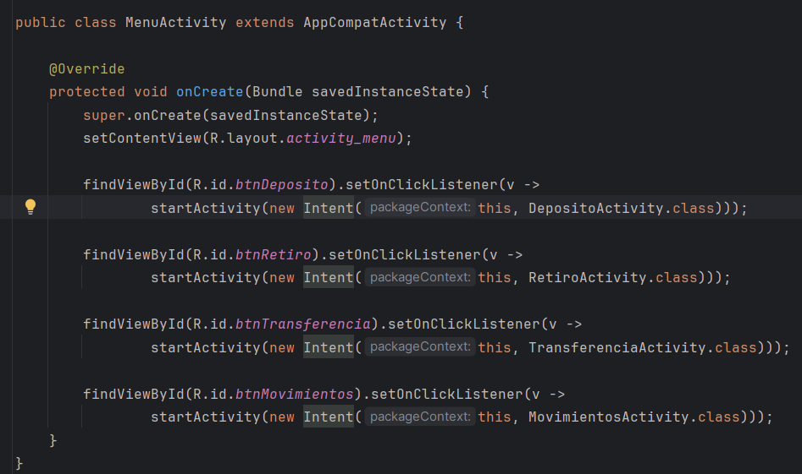Figura 127 Codificación del archivo MenuActivity
package ec.edu.monster.climov.vista;

import android.content.Intent;
import android.os.Bundle;

import androidx.activity.EdgeToEdge;
import androidx.appcompat.app.AppCompatActivity;
import androidx.core.graphics.Insets;
import androidx.core.view.ViewCompat;
import androidx.core.view.WindowInsetsCompat;

import ec.edu.monster.climov.R;

public class MenuActivity extends AppCompatActivity {

@Override
protected void onCreate(Bundle savedInstanceState) {
super.onCreate(savedInstanceState);
setContentView(R.layout.activity_menu);

findViewById(R.id.btnDeposito).setOnClickListener(v ->
startActivity(new Intent(this, DepositoActivity.class)));

findViewById(R.id.btnRetiro).setOnClickListener(v ->
startActivity(new Intent(this, RetiroActivity.class)));

findViewById(R.id.btnTransferencia).setOnClickListener(v ->
startActivity(new Intent(this, TransferenciaActivity.class)));

findViewById(R.id.btnMovimientos).setOnClickListener(v ->
startActivity(new Intent(this, MovimientosActivity.class)));
}
}

Tabla 21. Codificación de Vista-Controlador principal.
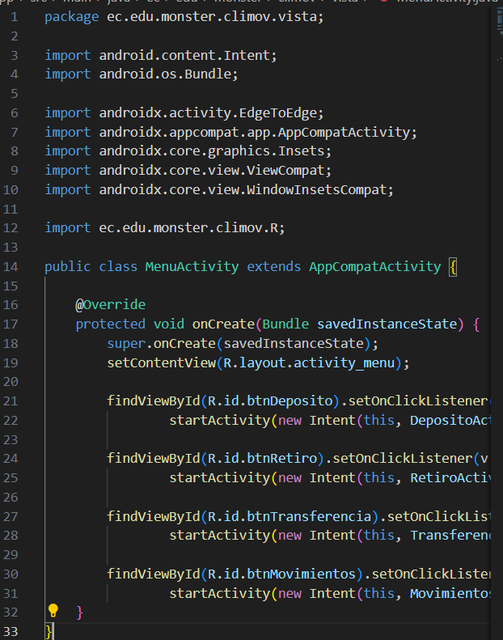
Figura 128 Codificación del archivo MenuActivity

EJECUCIÓN DEL PROYECTO MÓVIL MENU ACTIVITY
Se procede a ejecutar el proyecto cliente el cual muestra la siguiente pantalla inicial.
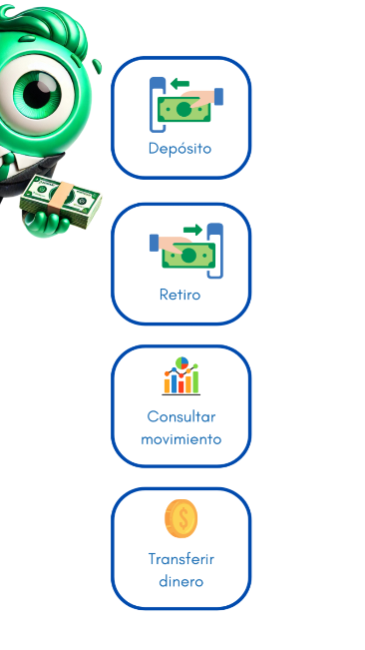
Figura 129 Aplicación principal cliente

CODIFICACIÓN ARCHIVO MOVIMIENTOS
Para codificar el archivo Movimientos, se procede a seguir los pasos anteriores de creación de archivo, para asignar un nombre.
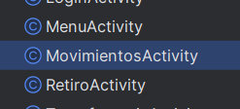
Figura 130 Asignación de nombre al archivo
En el archivo MovimientosActivity se tiene la codificación de los elementos visuales para la búsqueda de los movimientos de una cuenta.
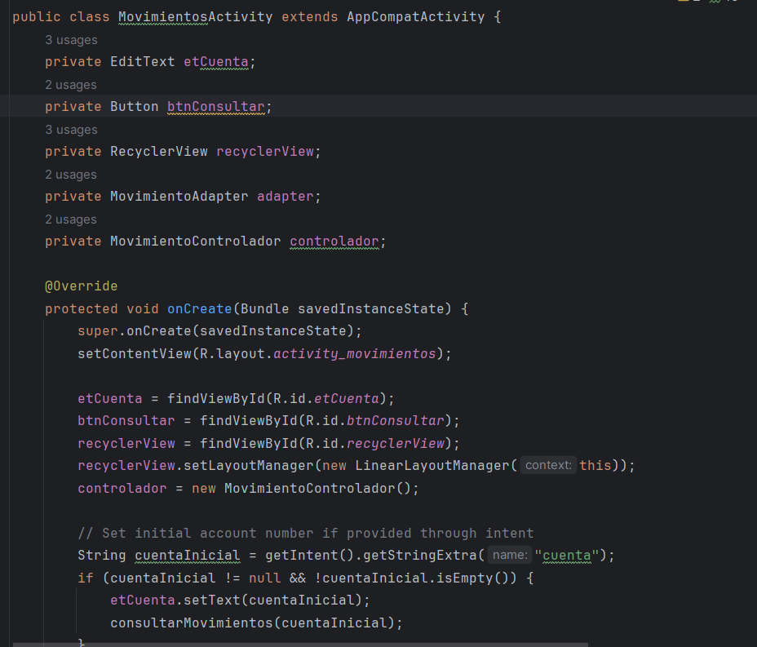
Figura 131 Codificación de la vista Movimimientos
package ec.edu.monster.climov.vista;

import android.os.Bundle;
import android.widget.Button;
import android.widget.EditText;
import android.widget.Toast;
import androidx.appcompat.app.AppCompatActivity;
import androidx.recyclerview.widget.LinearLayoutManager;
import androidx.recyclerview.widget.RecyclerView;
import java.util.ArrayList;
import ec.edu.monster.climov.R;
import ec.edu.monster.climov.adaptador.MovimientoAdapter;
import ec.edu.monster.climov.controlador.MovimientoControlador;
import ec.edu.monster.climov.modelo.Movimiento;

public class MovimientosActivity extends AppCompatActivity {
private EditText etCuenta;
private Button btnConsultar;
private RecyclerView recyclerView;
private MovimientoAdapter adapter;
private MovimientoControlador controlador;

@Override
protected void onCreate(Bundle savedInstanceState) {
super.onCreate(savedInstanceState);
setContentView(R.layout.activity_movimientos);

etCuenta = findViewById(R.id.etCuenta);
btnConsultar = findViewById(R.id.btnConsultar);
recyclerView = findViewById(R.id.recyclerView);
recyclerView.setLayoutManager(new LinearLayoutManager(this));
controlador = new MovimientoControlador();

// Set initial account number if provided through intent
String cuentaInicial = getIntent().getStringExtra("cuenta");
if (cuentaInicial != null && !cuentaInicial.isEmpty()) {
etCuenta.setText(cuentaInicial);
consultarMovimientos(cuentaInicial);
}

btnConsultar.setOnClickListener(v -> {
String cuenta = etCuenta.getText().toString();
if (cuenta.isEmpty()) {
Toast.makeText(this, "Ingrese un número de cuenta", Toast.LENGTH_SHORT).show();
return;
}
consultarMovimientos(cuenta);
});
}

private void consultarMovimientos(String cuenta) {
Toast.makeText(this, "Cargando movimientos...", Toast.LENGTH_SHORT).show();

new Thread(() -> {
try {
ArrayList<Movimiento> movimientos = controlador.obtenerMovimientos(cuenta);
runOnUiThread(() -> {
adapter = new MovimientoAdapter(movimientos);
recyclerView.setAdapter(adapter);
if (movimientos.isEmpty()) {
Toast.makeText(this, "No hay movimientos para mostrar", Toast.LENGTH_SHORT).show();
}
});
} catch (Exception e) {
runOnUiThread(() -> {
Toast.makeText(this, "Error: " + e.getMessage(), Toast.LENGTH_LONG).show();
});
}
}).start();
}
}

Tabla 23. Codificación de los Movimientos.

EJECUCIÓN DEL PROYECTO CLIENTE ARCHIVO MovimientosActivity
Se procede a realizar la ejecución del proyecto cliente para visualizar el consumo del servicio obtener los movimientos de una cuenta.
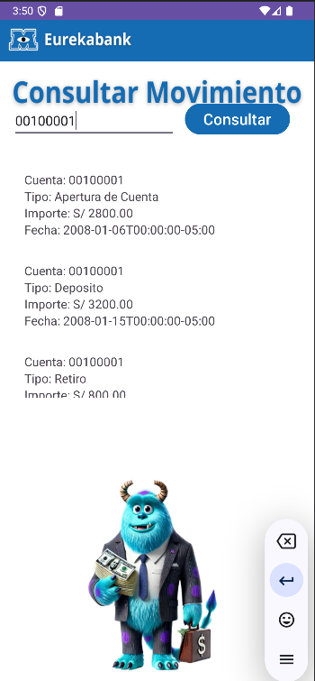
Figura 132 Consulta de los movimientos de la cuenta

CODIFICACIÓN ARCHIVO DEPOSITO
Para codificar el archivo Deposito se procede a seguir los pasos anteriores de creación de archivo del tipo Clase y asignar un nombre al archivo.
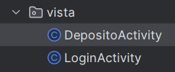
Figura 133 Asignación de nombre al archivo
En el archivo deposito_page.dart se tiene la codificación del formulario para el registro de información de nuevos movimientos de una cuenta, Seguido de eso se procede a realizar la codificación de la funcionalidad y el consumo del método codificado en el proyecto servidor.
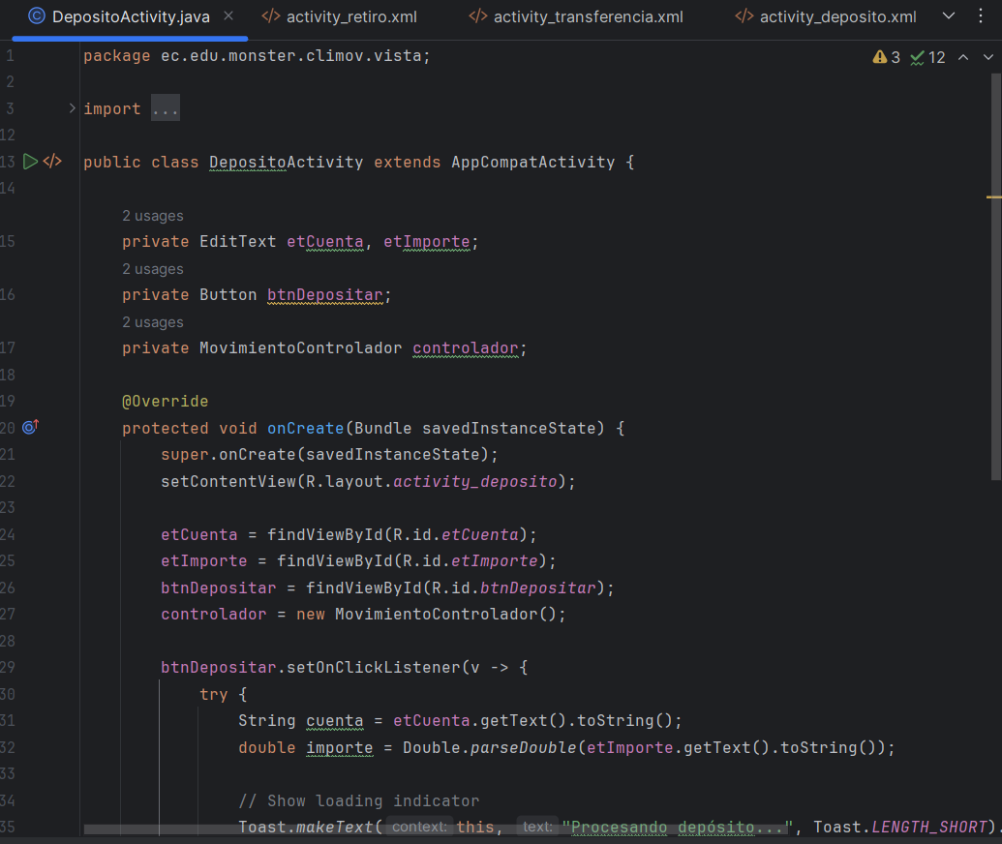
Figura 134 Consumo del servicio RegistrarDeposito
package ec.edu.monster.climov.vista;
import android.os.Bundle;
import android.widget.Button;
import android.widget.EditText;
import android.widget.Toast;
import androidx.appcompat.app.AppCompatActivity;
import ec.edu.monster.climov.R;
import ec.edu.monster.climov.controlador.MovimientoControlador;
public class DepositoActivity extends AppCompatActivity {
private EditText etCuenta, etImporte;
private Button btnDepositar;
private MovimientoControlador controlador;
@Override
protected void onCreate(Bundle savedInstanceState) {
super.onCreate(savedInstanceState);
setContentView(R.layout.activity_deposito);
etCuenta = findViewById(R.id.etCuenta);
etImporte = findViewById(R.id.etImporte);
btnDepositar = findViewById(R.id.btnDepositar);
controlador = new MovimientoControlador();
btnDepositar.setOnClickListener(v -> {
try {
String cuenta = etCuenta.getText().toString();
double importe = Double.parseDouble(etImporte.getText().toString());
// Show loading indicator
Toast.makeText(this, "Procesando depósito...", Toast.LENGTH_SHORT).show();
new Thread(() -> {
try {
String resultado = controlador.registrarDeposito(cuenta, importe);
runOnUiThread(() -> {
Toast.makeText(this, resultado, Toast.LENGTH_LONG).show();
});
} catch (Exception e) {
runOnUiThread(() -> {
Toast.makeText(this, "Error: " + e.getMessage(), Toast.LENGTH_LONG).show();
});
}
}).start();
} catch (NumberFormatException e) {
Toast.makeText(this, "Importe inválido", Toast.LENGTH_SHORT).show();
}
});
}
}

Tabla 24. Consumo del servicio Depósito

EJECUCIÓN DEL PROYECTO CLIENTE ARCHIVO DEPOSITO
Se procede a realizar la ejecución del proyecto cliente para realizar el registro de un nuevo movimiento de una cuenta.
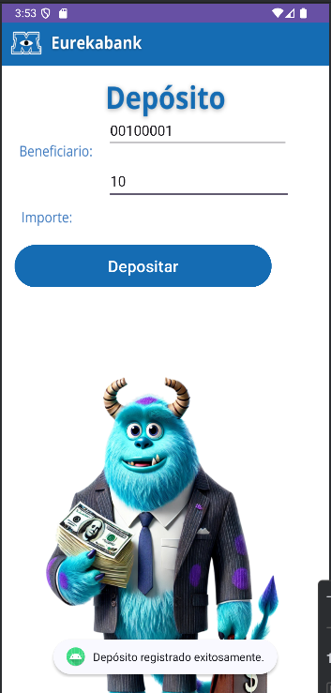
Figura 135 Respuesta del servicio

